河北省沧州中等职业教育
年度质量报告
（2024）

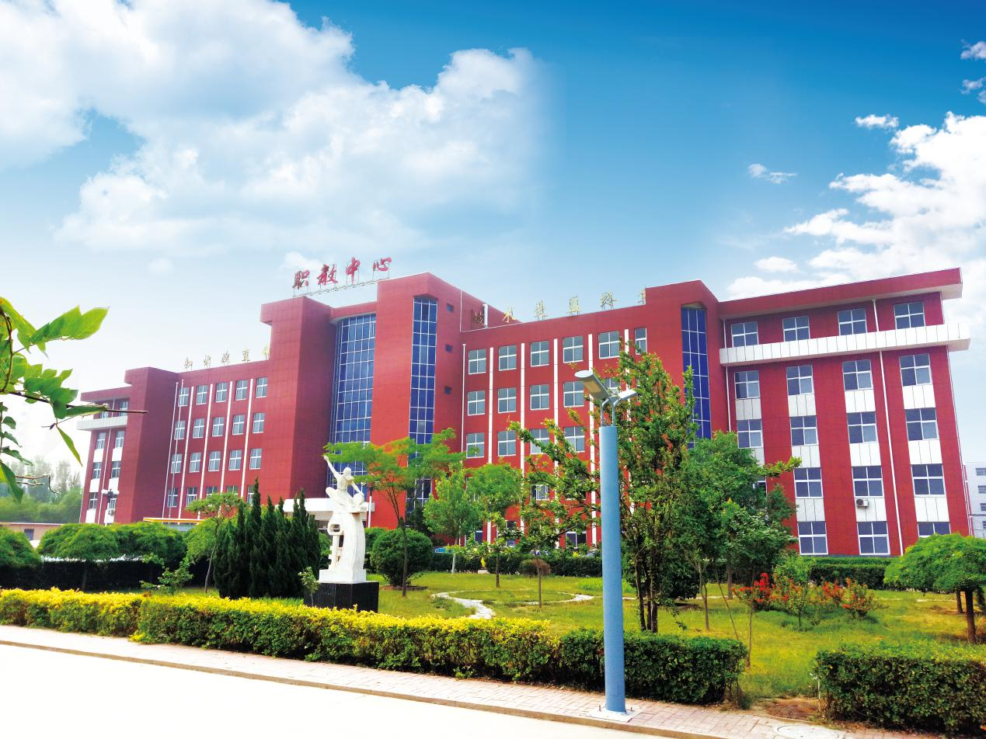

泊头市职业技术教育中心
二〇二四年十二月

年报公开形式及网址

公开形式：学校门户网站

网 址：https://www.btszjzx.com/xsgz/2003.html
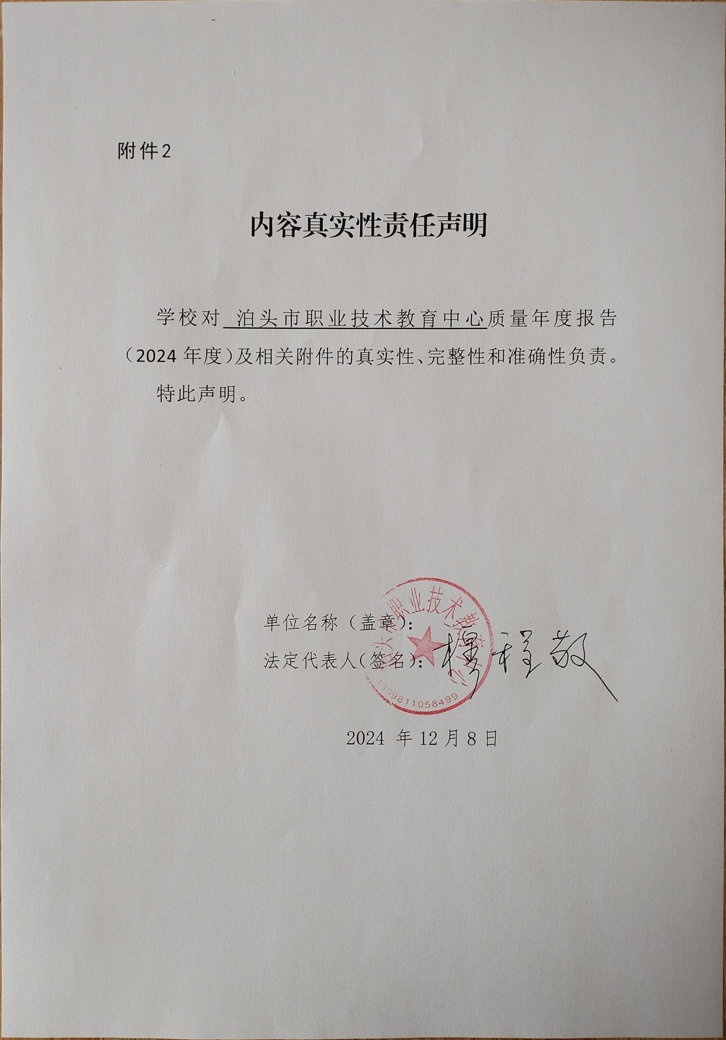

目 录
前 言 5
1.基本情况 6
1.1学校概况 6
1.2学生情况 7
1.3教师队伍 8
1.4设施设备 8
2.人才培养 10
2.1学生发展 10
2.1.1党建引领 10
2.1.2立德树人 13
2.1.3在校体验 19
2.1.4升学、就业质量 20
2.1.5创新创业 24
2.1.6技能大赛 27
2.2教育教学 32
2.2.1专业建设质量 32
2.2.2课程建设质量 35
2.2.3教学方法改革 38
2.2.4教学资源建设 39
2.2.5师资队伍建设 42
3.服务贡献 49
3.1服务行业企业 50
3.2服务乡村振兴 51
3.3服务地方社区 53
3.4具有本校特色的服务 53
4.文化传承 54
4.1专业课程传承文化 54
4.2校园活动传承文化 54
5.国际合作 60
5.1积极探索 60
5.2引进项目 60
6.产教融合 60
6.1校企合作开展情况和成效 60
6.2现代学徒制开展情况 64
6.3学生实习实训 65
6.4集团化办学 66
6.5校企合作建立“大师工作室” 67
7.发展保障 67
7.1国家和地方政策落实 67
7.2学校治理 71
7.3质量保证体系建设 74
7.4经费投入 76
8.挑战与展望 77
8.1面临挑战 77
8.2未来展望 78

案例目录
案例1：陈雅蕊副市长来校讲主题党课 12
案例2：与法制同行，不负青春向未来——学校开展法制安全专题讲座 15
案例3：铭记历史 砥砺前行——校团委举行“国家公祭日”主题活动 16
案例4：踔厉勇武力山河，笃行奋进扬斗志——学校举行第六届励志远足活动 18
案例5： 优秀毕业生 21
案例6： 自强不息创业 职教助我启航——泊头职教学子自主创业服务社会 26
案例7：2024年 “匠心筑梦，强国有我”校内技能比赛 29
案例8：校企合作课程教材建设 37
案例9：教法改革案例——开展项目式学习实践，打造高品质课堂 39
案例10：“理-实-虚”一体化实习室建设 41
案例11：助力乡村振兴品牌活动——“直播助力，促赛促学” 52
案例12：雅言传承文明，经典浸润人生——经典诵读活动 56
案例13：职教健儿尽展风采，运动精神熠熠生辉——秋季运动会 57
案例14：力“拔”山河，凝“绳”聚力——开展冬季拔河比赛 58
案例15：点燃生命之光，励志勇敢前行——励志教育活动 59
案例16：泊头职教—兴林集团“产学研协同育人”项目 63
案例17：一技在手，一生无忧——2024·校园开放日 69

图片目录
图片1：陈雅蕊副市长来学校讲主题党课 12
图片2：法制安全教育大会 16
图片3：国家公祭日主题活动 17
图片4：励志远足活动 19
图片5：优秀毕业生韩帅科技获奖 24
图片6：优秀毕业生韩帅讲话 24
图片7：优秀毕业生刘伟创业成就1 26
图片8：优秀毕业生刘伟创业成就2 27
图片9：“匠心筑梦，强国有我”车工、钳工、铣工、数控编程技能比赛 30
图片10：校企双方共同开发课程教材研讨 38
图片11：项目式教学 39
图片12：“理-实-虚”一体化教学原理 42
图片13：2024年社会技能培训 51
图片14：2024年技能培训证书 51
图片15：电子商务学生直播助力乡村振兴 53
图片16：文化传承——经典诵读活动 56
图片17：第二课堂——田径运动会 57
图片18：力“拔”山河，凝“绳”聚力——冬季拔河比赛 58
图片19：点燃生命之光，励志勇敢前行——励志教育活动 59
图片20：校企合作项目机制流程 63
图片21：校企合作项目模式 64
图片22：2024年学生入企认岗知岗实习实训 66
图片23：“一技在手，一生无忧”主题校园开放日活动 69
图片24：校园开放日——宣讲会 70
图片25：校园开放日——现场咨询 71
图片26：校园开放日——校园参观 71

表格目录
表1：中等职业学校学生情况统计表 7
表2：中等职业学校教师队伍情况统计表 8
表3：中等职业学校设施设备情况统计表 10
表4：中等职业学校“立德树人”情况统计表 19
表5：中等职业学校在校体验及其相关情况统计表 20
表6：中等职业学校就业质量相关情况统计表 21
表7：2024年校内职业技能大赛情况 29
表8：2024年参省级技能大赛学生获奖情况 31
表9：中等职业学校教学资源建设相关情况统计表 40
表10：2024年教师入企实践情况一览表 45
表11：2024年教师发表论文情况一览表 46
表12：2024年教师教师课题立项、结题情况一览表 46
表13：2024年教师参赛获奖情况一览表 47
表14：社团建设一览表 55
表15：2023财年（2023.1.1—2023.12.31）项目建设资金使用情况表 76

泊头市职业技术教育中心年度质量报告（2024）

前 言
泊头市职业技术教育中心认真贯彻落实全国职业教育大会精神和中共中央办公厅、国务院办公厅联合印发的《关于推动现代职业教育高质量发展的意见》、教育部等九部门《职业教育提质培优行动计划》、河北省教育厅等九部门《关于实施中等职业学校标准化建设工程的意见》《沧州市职业教育改革发展实施方案》等文件，以立德树人为根本，以服务区域经济社会发展为宗旨，以提高人才培养质量为核心，以促进学生高质量升学、就业为导向，持续深化教育教学改革和人才培养模式改革，着力提升办学效益和核心竞争力，使学校办学规模逐步扩大，办学基础更加稳固，办学条件日益完善，教育教学质量稳步提升，社会服务能力显著增强，为泊头经济社会发展和文明城市创建，为职业教育高质量发展做出了积极贡献。
为记录学校发展历程、总结办学成果、提炼办学经验，为职业教育高质量发展提供可靠借鉴，按照《河北省教育厅关于做好职业教育质量报告（2024年度）编制、发布和报送工作的通知》（冀教职成函[2024]58号）、《沧州市教育局关于做好职业教育质量报告（2024年度）编制、发布和报送工作的通知》（沧教高职成函[2024]26号）要求，成立了质量年度报告编制领导小组，认真学习文件精神，分解任务，各负其责。学校要求工作人员必须深刻把握省教育厅文件的精神内涵，协调一致、全力以赴，做到数据采集精准，编写案例详实，文字叙述精确，图文并茂，真实反映学校发展现状，高标准、高效率、高质量完成年报编制报送任务。
经过全体工作人员艰苦努力，完成了《泊头市职业技术教育中心年度质量报告2024》，该报告从人才培养、服务贡献、文化传承、国际合作、产教融合、发展保障、面临挑战等七个部分记录了学校2024年职业教育发展现状，展示了职业教育发展的成果与社会贡献，总结了发展经验，为下一步职业教育高质量发展提供了借鉴、奠定了基础。
文字是学校历史发展进程最忠实的记录。在撰写质量年度报告时，力求简洁、精要，精雕细琢，展现学校发展最真实的面貌。力求准确无误，绝不夸大、不粉饰，但由于水平有限，难免有疏漏不当之处，敬请专家批评指正。
1.基本情况
1.1学校概况
泊头市职业技术教育中心是一所由泊头市人民政府主办的全日制公立中等职业教育学校，1995年由泊头市农业中学、职业中学、技工学校合并而成，融学历教育、就业教育、技能培训与鉴定为一体，历经二十九年风雨砥砺，现已成为“全国教育系统先进集体”“河北省高技能人才培训基地”“河北省中的职业教育名牌学校”“河北省模具行业泊头培训基地”“河北科技大学泊头培训基地”“河北科技师范学院实践教学基地”“沧州市阳光工程培训基地”“沧州市国防教育先进集体”“泊头市职业技能鉴定站”，并多次荣获河北省园林式单位、沧州市先进基层党组织、沧州市文明学校、沧州市安全卫生工作先进单位、沧州市职业教育先进单位、泊头市“教育工作先进集体”等称号。
学校坐落于泊头市裕华西路122号，交通便利，环境幽雅，文化底蕴深厚。占地面积168216.9平方米，生均34.95平方米；校舍建筑面积99674.6平方米，生均20.71平方米。经上级主管部门审核批准，2024年学校开设机械制造技术、数控技术应用、模具制造技术、计算机应用、计算机平面设计、计算机网络技术、幼儿保育、旅游服务与管理、电气设备运行与控制、会计事务、电子商务等11个专业。现有省级骨干专业2个、省级特色专业1个，市级骨干专业2个。其中，机械制造技术专业和电气设备运行与控制专业为省级骨干专业，模具制造技术专业为河北省特色专业，计算机应用、电子商务专业为市级骨干专业。
1.2 学生情况
学校按照上级招生政策和学校发展实际情况，2024年全日制招生1515人，在校生规模4380人，学生巩固率达到98.8%。2024年毕业1964人，其中对口升学1456人，安置就业508人，就业单位主要面向本地龙头企业。
表1：中等职业学校学生情况统计表
1.2  学生  情况 | 在校生规模（人） | 4380
1.2  学生  情况 | 毕业生规模（人） | 1964
1.2  学生  情况 | 分专业在校生规模 | 专业名称 | 2023年 | 2024年
1.2  学生  情况 | 分专业在校生规模 | 计算机应用 | 486 | 364
1.2  学生  情况 | 分专业在校生规模 | 电气设备运行与控制 | 800 | 912
1.2  学生  情况 | 分专业在校生规模 | 机械制造技术 | 535 | 545
1.2  学生  情况 | 分专业在校生规模 | 数控技术应用 | 225 | 272
1.2  学生  情况 | 分专业在校生规模 | 模具制造技术 | 304 | 350
1.2  学生  情况 | 分专业在校生规模 | 计算机网络技术 | 411 | 289
1.2  学生  情况 | 分专业在校生规模 | 电子商务 | 480 | 241
1.2  学生  情况 | 分专业在校生规模 | 旅游服务与管理 | 121 | 114
1.2  学生  情况 | 分专业在校生规模 | 计算机平面设计 | 294 | 292
1.2  学生  情况 | 分专业在校生规模 | 幼儿保育 | 529 | 301
1.2  学生  情况 | 分专业在校生规模 | 会计事务 | 644 | 700
1.2  学生  情况 | 毕业生规模 | 专业名称 | 2023年 | 2024年
1.2  学生  情况 | 毕业生规模 | 计算机应用 | 163 | 234
1.2  学生  情况 | 毕业生规模 | 电气设备运行与控制 | 189 | 229
1.2  学生  情况 | 毕业生规模 | 机械制造技术 | 239 | 239
1.2  学生  情况 | 毕业生规模 | 数控技术应用 | 108 | 59
1.2  学生  情况 | 毕业生规模 | 模具制造技术 | 101 | 67
1.2  学生  情况 | 毕业生规模 | 计算机网络技术 | 160 | 233
1.2  学生  情况 | 毕业生规模 | 电子商务 | 363 | 317
1.2  学生  情况 | 毕业生规模 | 旅游服务与管理 | 31 | 50
1.2  学生  情况 | 毕业生规模 | 计算机平面设计 | 115 | 114
1.2  学生  情况 | 毕业生规模 | 幼儿保育 | 324 | 259
1.2  学生  情况 | 毕业生规模 | 会计事务 | 115 | 163
1.3教师队伍
学校额定编制212人，现有教职工总人数313，其中专任教师241人，师生比为1:19.97，其中专业教师145人，占比60.17%，双师型教师77人，占专业课教师53.1%，具有高级专业技术职务的教师49人，占比20.33%，具有硕士研究生学历的教师6人，占比2%，从行业企业聘任的兼职教师48人，占比19.91%。
表2：中等职业学校教师队伍情况统计表
1.3  教师  队伍 |  | 2023年 | 2024年
1.3  教师  队伍 | 教职员工额定编制数 | 212 | 212
1.3  教师  队伍 | 教职员工总数 | 332 | 313
1.3  教师  队伍 | 专任教师数 | 263 | 241
1.3  教师  队伍 | 专业教师数 | 147 | 145
1.3  教师  队伍 | “双师”型教师总数 | 105 | 77
1.3  教师  队伍 | 兼职教师比例 | 19.2 | 19.91
1.3  教师  队伍 | 硕士研究生及以上学历专任教师人数 | 6 | 6
1.3  教师  队伍 | 高级专业技术职务专任教师人数 | 38 | 49
1.4设施设备
现有占地面积168216.9平方米，生均34.95平方米；校舍建筑面积99674.6平方米，生均20.71平方米。泊头市政府办公会批准通过学校西校区建设项目，占地102.77亩，建筑面积55110平方米，投资3亿元，目前正在顺利建设中。
学校建有300米塑胶硬化操场，硅PU篮球场6座，灯光篮球场2座，室内体育馆1座、健身馆1座。2024年投入46万元改建操场主席台和电子大屏一座，投入17万元改建体育器材室一座，投入20万元改造塑胶篮球场2个，投入3万元添置篮球、足球、羽毛球、跳绳、拔河绳等运动器材。体育设施及器材不断增加，能满足体育教学、全校田径运动会和学生开展体育活动的需要，每年正常开展学生体质健康标准测试。
学校为保证教育教学、教师科研和学生学习的需要，建有图书馆和阅览室，2024年投入114万元，新增专业类、人文类图书4.6万册，现有图书154016册，其中专业图书占到55%，现生均图书32册。征订各类报纸、杂志共达98种，能满足各专业学生、教师阅览的需要，生均图书借阅量21册。图书馆有专门的图书管理员和相应的管理制度，制定了规范的工作计划和规程，充分发挥学校图书的教育教学和科研作用。
学校把实训室、实训基地建设作为一项战略任务，按照超前性、先进性、规范性和示范性的要求，不断加大建设力度。2024年投入50万元引进DLDS-277智能制造设备技术应用平台一座，平台以发那科机器人FANUC LR-Mate200iD、工业机器人SIEMENS S7-1200PLC为主体，把企业新技术、新工艺引入教学和实训，力求使教学和实训更贴近生产实际，专业教学与技能实训成效进一步提高。投入29万元购进计算机61台，新装配计算机实训室一座。投入2.4万元新建校企合作展室一座，根据国家关于职业教育“产教融合”发展指导意见，学校积极推进校企合作、产教融合工作，教学、实习实训设备齐全，配置符合部颁标准，能满足大纲规定的实训教学基本要求，实习实训开出率100%。学校专业教学与技能实训成效进一步提高，教学仪器设备总值达到2370.63万元，生均4925.47元,能科学合理安排实践教学、学生在校实习实训，满足开展校级各专业职业技能大赛、备赛省赛国赛训练需求。
为改善教师办公、活动和学生住宿条件，满足办学需要，2024年学校投入35万元改建两栋实训楼之间各层连廊，投入30万元加固粉刷实训楼外墙，投入10万元安装发电机组及供电线路改造，投入6万元改造会议室门窗，投入4万元新铺草坪、新植太阳李树，投入21万元购置学生宿舍橱柜。学校设施更加坚固、安全、美观，校园环境质量进一步提高，布置合理，文化氛围浓厚，更加适应新时期职业教育健康良好发展的需要。各种建筑、场地和设施均符合国家建设和安全标准。
表3：中等职业学校设施设备情况统计表
1.4  设施  设备 |  | 2023年 | 2024年
1.4  设施  设备 | 生均校园占地面积 | 23.2 | 34.95
1.4  设施  设备 | 生均校舍建筑面积 | 17.1 | 20.71
1.4  设施  设备 | 生均教学设备值（万元） | 3827.94 | 4925.47
1.4  设施  设备 | 生均纸质图书数量（本） | 28.89 | 32
1.4  设施  设备 | 实习实训室数量 | 31 | 32
1.4  设施  设备 | 职业体验中心场馆数量 | 0 | 0
2.人才培养
2.1学生发展
全面贯彻党的教育方针，牢固树立创新、协调、绿色、开放、共享的发展理念，以立德树人为根本，以提高教育质量为核心，以内涵发展为主线，以适应产业行业需求为导向，确立了“科学管理、质量引领、内涵发展，为地方经济社会发展服务”的办学思路，紧抓国家大力发展职业教育的政策机遇，加强党的建设，深化教学改革，深入推进校企合作、产教融合，教育教学质量和管理水平不断提高。着力增强学校办学活力，着力增强服务区域经济社会改革发展的能力，着力增强学校发展的水平和核心竞争力，为经济社会改革发展培养更多高素质技术技能人才。
2.1.1党建引领
学校党总支以习近平新时代中国特色社会主义思想为引领，认真贯彻落实党的二十大精神，以落实全面从严治党为主线，以办人民满意教育为宗旨，以争先创优跨越发展为动力，贯彻党的教育方针，坚守立德树人根本任务，勇担为党育人、为国育才教育使命，深入落实党组织领导下的校长负责制，以组织建设、制度建设、队伍建设为重点，以学习建设、活动建设为载体，严格落实“三会一课”制度，严格落实“中央八项规定”，坚决杜绝“四风”，充分发挥党支部的战斗堡垒作用和共产党员的先锋模范作用，通过完善制度机制建设，形成规范化、常态化、长效化的工作制度，不断夯实党建工作，努力推动党建工作向更高的目标迈进，为深化教育教学改革、提高办学质量提供了坚强有力的保证。
深入开展党纪学习教育，不断强化干部师生政治信仰，突出育人工作政治标准，增强党组织的政治功能,不断增强“四个意识”，坚定“四个自信”，做到“两个维护”，以更高政治站位、更强责任担当统领学校发展全局。坚持党建引领见真功出实效，将“我为群众办实事”实践活动落实到位。不断健全依法科学民主决策机制，健全议事规则和决策程序。班子成员自觉维护集体领导，明确分工，团结协作，提升了党建工作质量。全校政治生态清明，风清气正，激情干事创业气氛浓郁，各项工作不断提升。
学校党建重点举措：
队伍建设举措：一是领导班子团结和谐，步调一致，切实落实党组织领导的校长负责制，党政围绕中心工作凝心聚力。二是认真落实一岗双责制，压实党总支委员履职责任，提升委员履职能力，委员分工明确，工作执行推进有力。三是通过民主推荐，广泛听取意见配齐配强学校管理中层队伍。四是重视党员干部教育管理培养，制定党员培训计划，通过举办高质量发展培训研讨班，解放思想，提升党员干部的政治素养、系统思维、视野格局、规矩意识和组织建设能力。
平台、阵地建设举措：学校党建工作组织平台统筹谋划和功能定位清晰。形成学校党总支统一领导全面，基层支部、党员围绕中心、重点工作发挥作用，团委、工会侧重配合补充的党建格局；加强宣传引导，重视新媒体阵地建设。
制度章程建设举措：一是党建工作运行机制清晰，流程规范，过程公开，规范学校党政工作运行，形成民主集中制管理的格局。二是制定党建工作考核评价办法，建立了责任清单，细化责任要求。党总支制定监督检查机制，述职评议考核机制，党总支书记带头述职接受教师党员监督，党总支委员、支部书记年终述职进行考评。三是制定“一事一报”“一会一报”管理制度，强化意识形态阵地管控。
学校党建工作成效：
一是学校党建的政治功能更加突出，党建引领全面工作的理念深入人心；二是党建结合中心工作更加有力，围绕中心工作的“党员先锋模范作用”建设稳步有序推进；三是教育监督管理党员更加有力，制度建设更加完善，教育活动更加丰富，党员无任何违纪违法情况；四是组织宣传凝聚服务师生更加有效，党员在教育教学改革、专业建设、课程建设、教科研活动、学生管理等重点工作推进中示范引领作用较为突出，育人质量显著增强。
案例1：泊头市副市长陈雅蕊来校讲主题党课《筑牢政治忠诚根基，激发干事创业力量》
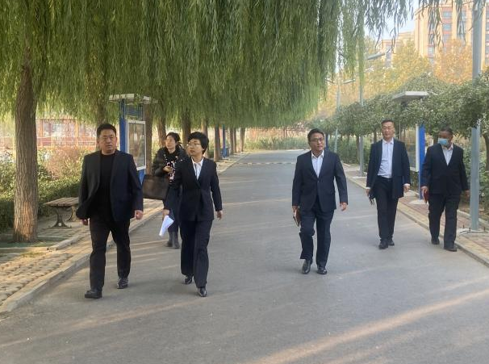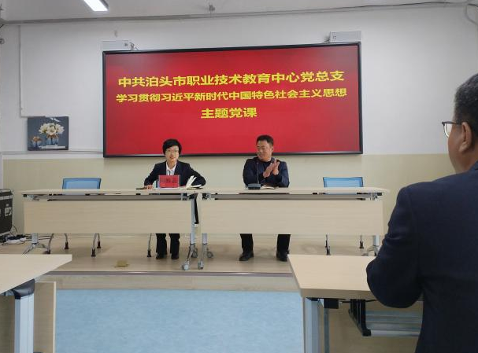
图片1：陈雅蕊副市长来学校讲主题党课
泊头市副市长陈雅蕊到市职教中心，以“筑牢政治忠诚根基，激发干事创业力量”为主题讲授党课。学校领导班子及全体党员干部参加，学校党总支书记李海峰主持。陈雅蕊就学习教育、形势任务、成绩巩固、创新发展、安全防范等方面与大家做了分享。 要求广大党员干部要坚持以习近平新时代中国特色社会主义思想为指引，以高度的政治责任感、良好的精神状态和扎实的工作作风开展工作，为谱写职业教育高质量发展新篇章贡献智慧力量。
2.1.2立德树人
学校坚持“立德树人”根本任务，坚持“育人为本、德育为先”的育人理念，以高质量人才培养为目标，以“服务学生发展、服务教师成长、服务社会进步”为出发点，把思想政治教育摆在各项教育教学工作的首要位置。严格落实中职思想政治课程标准，按照规定选用国家统编教材，开展好思政课程；在其他公共基础课、专业理论课和实习实训中渗透思想政治教育内容，开展好课程思政。
立德树人工作机制
思政建设工作的指导思想：
全面落实党的教育方针，紧密结合全面建设小康社会和社会主义现代化国家对中职人才培养要求，以适应产业需求为导向，以服务为宗旨，以理想信念教育为核心，以爱国主义教育为重点，以思想道德建设为基础，以学生全面发展为目标，解放思想、实事求是、与时俱进，坚持以人为本，贴近实际、贴近生活、贴近学生，努力提高思政教育的针对性、实效性和吸引力、感染力，培养适应经济社会发展需要的德智体美全面发展的社会主义事业建设者和接班人。
思想政治教育工作的基本原则：
一是坚持教书与育人相结合；二是坚持教育与自我教育相结合；三是坚持思想政治理论教育与社会实践相结合；四是坚持解决思想问题与解决行动实际相结合；五是坚持教育与管理相结合；六是坚持普遍教育与分层教育相结合；七是坚持继承优良传统与改进创新相结合。
思想政治教育工作的目标任务：
（1）以理想信念教育为核心，使学生牢固树立正确的世界观、人生观和价值观，引导学生不断追求更高的目标，树立共产主义的远大理想，确立马克思主义的坚定信念。
（2）以爱国主义教育为重点，培养学生团结统一、爱好和平、勤劳勇敢、自强不息的精神和爱国主义情怀，树立民族自尊心、自信心和自豪感。
（3）以基本道德规范为基础，引导学生自觉践行社会主义核心价值观，遵守“爱国守法、明礼诚信、团结友善、勤俭自强、敬业奉献”的基本道德规范，培养良好的道德品质和文明行为。
（4）以学生全面发展为目标，在加强思想道德素质教育的同时，加强组织纪律、民主法制、人文素质、工匠精神、社会知识和卫生健康等各方面教育，促进学生全面协调发展。
立德树人工作创新举措
一是领导带头。学校深入落实习近平总书记关于部门负责同志要积极讲思政课的要求，校长率先垂范，带头开展思政课辅导活动和带头深入班级讲思政课，形成党总支统一领导、相关部门各负其责、全员协同配合的思政工作格局。
二是内容创新。在思政课程内容上，坚持用习近平新时代中国特色社会主义思想铸魂育人，坚持贯彻习近平总书记关于学校思政课建设的重要讲话精神，以政治认同、家国情怀、道德修养、法治意识、文化素养为重点开好思政课，帮助每一名学生扣好人生第一粒扣子。
三是形式创新。注重讲课形式多样，灵活采用形势政策报告、专题辅导讲座、座谈会、研讨会、红色教育基地实践等形式授课，改变单一授课模式，思政理论与社会实践相结合，在平等沟通、互动交流中引导学生，在全员、全程、全方位教育中育人，让学生爱听爱学、入脑入心。
四是队伍创新。学校落实全员导师制，承接建成“三全育人”典型学校，成立“春晖名班主任工作室”和“磐石名班主任工作室”，在思政育人过程中发挥示范引领作用。充分调动全体教师的积极性、主动性和创造性，将思政课有机融入各学科的教学中，不断完善各专业学科人才培养方案，全力开展好思政课，培养好担当民族复兴大任的时代新人。
五是活动创新。坚持“文化引领，活动塑造”的育人理念，理论联系实际，增强思政教育活动的思想性、理论性、针对性和亲和力，让思政活动充满时代感和鲜活力。学校初步建成完整的德育体系，打造了“社会主义核心价值观践行系列”“文明校园、和美共生系列”“职业规划、筑梦未来系列”“安全教育活动系列”“劳动光荣、创造伟大实践活动系列”五大系列德育活动，2024年举行了“学雷锋·青年志愿者服务”“十佳百星评选”“励志远足”“五四表彰大会暨‘追寻火红岁月、奏响青春乐章’主题演讲”“经典诵读”“法制教育讲座”等特色亮点活动，以富有吸引力、感染力的德育教育，让学生获得生动鲜活的身心感受，促进学生全面发展，成为自信、阳光、进取的中职生，学生得到生动鲜活的身心感受，思想进一步提高升华。
六是渠道创新。把思政教育贯穿到学校教育教学全过程中，构建“家庭、学校、社会”三位一体教育体系，形成育人合力，打造“行走的思政课堂”。
案例2：与法制同行，不负青春向未来——学校开展法制安全专题讲座
为增强学生法制观念，培植学法、知法、懂法主体意识，营造和谐、平安、稳定的校园文化环境，学校邀请泊头市人民法院吴忠胜、徐亚男及泊头市人民检察院褚馨孺等同志在实训楼五楼大厅为全体新生带来一场别开生面的法制安全专题讲座。
讲座中，徐亚男法官围绕防范校园暴力、未成年人不良行为预防、预防电信诈骗三个方面展开讲解，他结合职业学校学生特点，用一个个生动具体的案例，深入浅出进行法制安全教育。他希望全体同学一定要加强防范，警钟长鸣。
褚馨孺同志结合青少年心理特点、日常生活实际和具体案例，就违法行为和犯罪行为进行详细讲解，她以案释法，以法论事，刨根析源，深入浅出，唤起了每位同学的法律意识和法制观念。她告诫同学们在日常学习和生活中应知法、懂法，自觉守法，提高法律意识和安全意识，遵守学校的校规校纪，学会用法律保护自己。
同学们精神饱满，情绪热烈，认真聆听讲座，纷纷表示，通过这次讲座，学到了很多法律知识，懂得了遵规守纪的重要性。一定会好好学习，不负青春向未来，立志报国成栋梁。
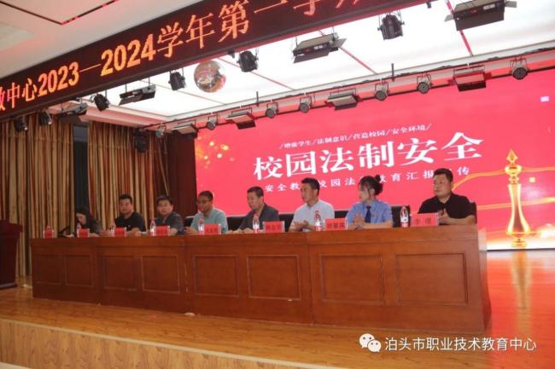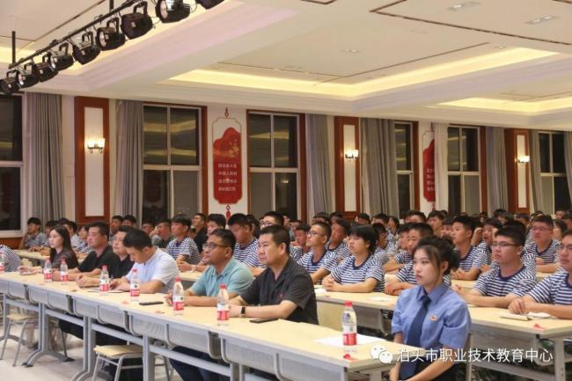
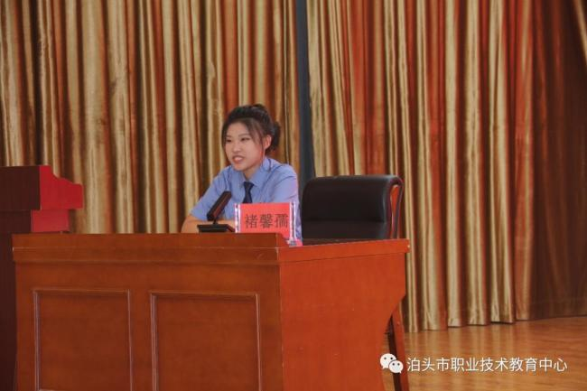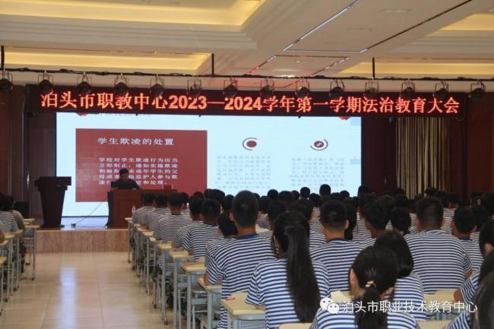
图片2：法制安全教育大会
案例3：铭记历史 砥砺前行——校团委举行“国家公祭日”主题活动
2023年12月13日是我国第十个国家公祭日，86年前的今天，南京大屠杀惨案震惊中外，30万遇难同胞惨遭日军屠戮。为激发学生“勿忘历史，吾辈自强”的爱国情感，2023年12月13日校团委开展“国家公祭日”主题教育活动。
一是专题讲座，姚园园老师和李帅教官讲解了设立国家公祭日的意义，以及如今幸福生活的来之不易历史原因。二是观看教育影片，组织各班学生观看《南京！南京！》红色纪录片，以视觉震撼打动同学们的内心，触发爱国之情，铭记历史，并写了观后感。三是制作手抄报，同学们用手抄报来展示自己的爱国情怀，真情在笔尖上流露，一幅幅手抄报、一颗颗红心，表达了学生们勿忘国耻，吾辈自强的决心。
历史承载着过去，警示着未来，此次活动让学生们明白了国家公祭日设立的意义，增强了同学们爱党、爱国的意识，激励孩子们铭记历史，不忘使命，砥砺前行，创造中华民族新的辉煌！
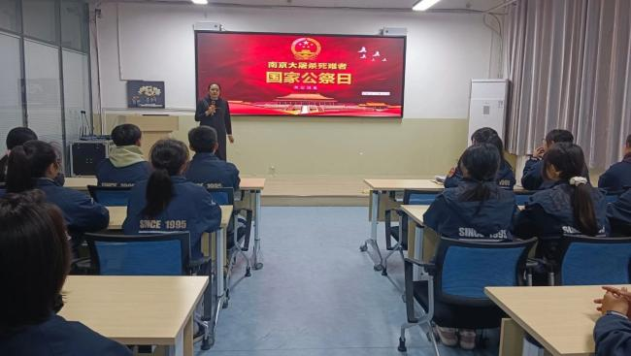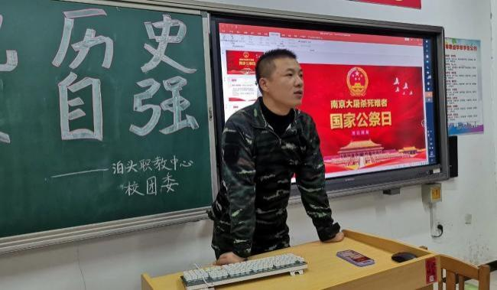
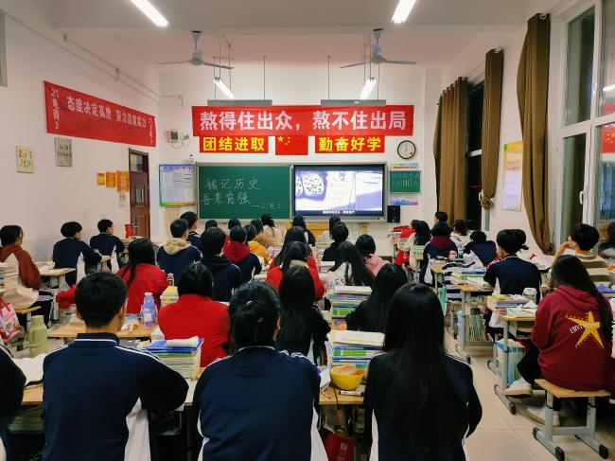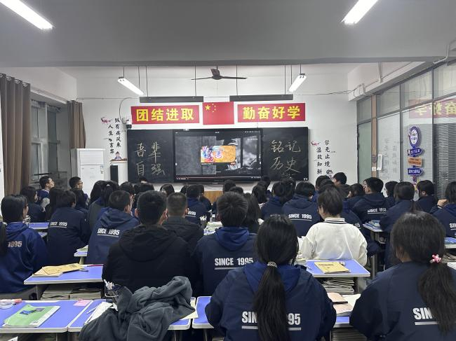
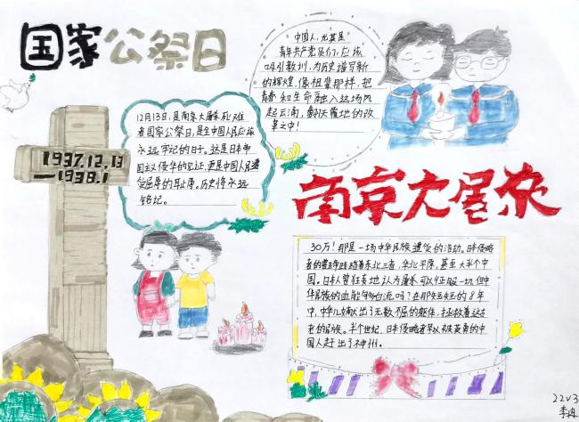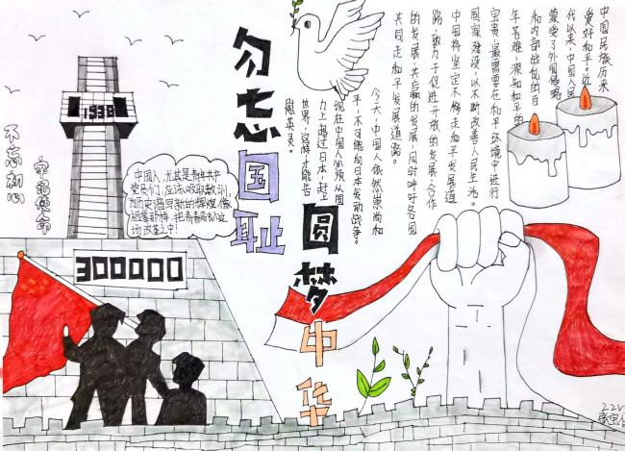
图片3：国家公祭日主题活动
案例4：踔厉勇武力山河，笃行奋进扬斗志——学校举行第六届励志远足活动
为践行“为党育人、为国育才”的初心和使命，积极开展阳光体育运动，促进德育教育实践，磨炼学生“知砥砺、迎挑战”的坚强意志，培养学生“敢吃苦、勇超越”的奋斗精神，展现青年学子“爱祖国、亲自然”的爱国情怀，2024年4月10日，学校举行了主题为“踔厉勇武力山河，笃行奋进扬斗志”的远足拉练活动，用一场三十华里的徒步之旅，鉴证心灵的勇敢与坚韧。师生们一起走进春天，感受自然的蓬勃生机，用脚步丈量充满希望的大地，用激情共赴一场青春盛宴。
这次远足不仅仅是对体力的磨炼，更是对意志和协作能力的磨练，意气风发的学子们满怀豪情与梦想，以自信与坚韧征服了远足疲累。远足途中，党旗、团旗、校旗、班旗随风飘扬，绵延数里的队伍像一条长龙前行在公路上，充满朝气与活力的队伍绵延数百米。健康阳光、文明守礼、积极向上的精神风貌，引得行人纷纷驻足称赞，成为一道亮丽的风景线。
在运河景观带山楂树广场，开展了诵读活动，铿锵的旋律，澎湃的情感，整齐的节奏，展现了职教学子蓬勃向上的精神风貌，彰显了同学们浓厚的家国情怀和强烈的民族自豪感。远足途中，志愿者队伍认真清理活动产生的垃圾，干净地到来，文明地离开，不留下一片尘埃和纸屑。职教学子不仅是长征精神的宣传者，更是社会文明的传播者。
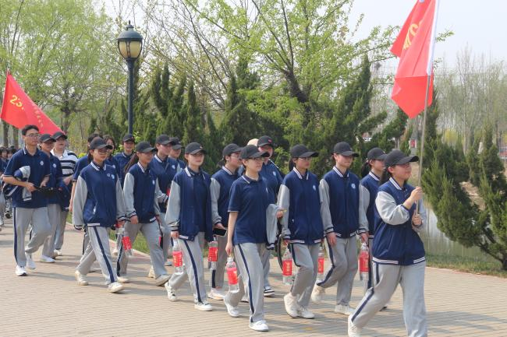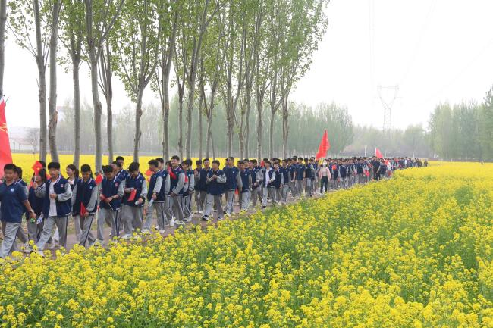
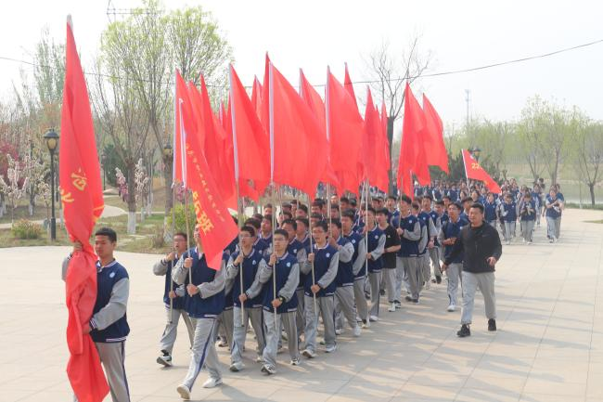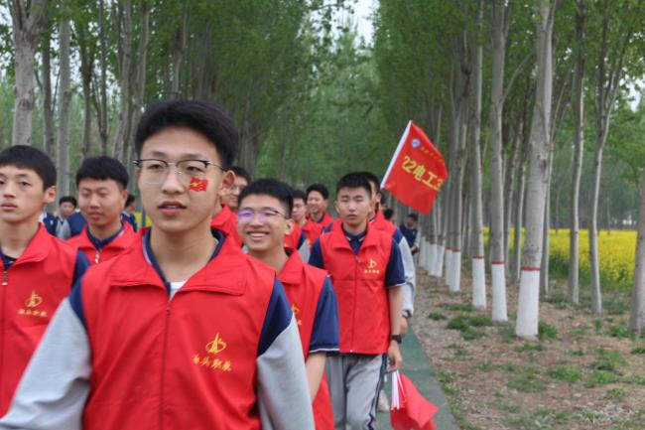
图片4：励志远足活动
表4：中等职业学校“立德树人”情况统计表
2.1.2  立德  树人 |  | 2023年 | 2024年
2.1.2  立德  树人 | 班主任人数 | 97 | 88
2.1.2  立德  树人 | 思想政治课教师数 | 24 | 24
2.1.2  立德  树人 | 专职德育工作人员数（不含班主任） | 11 | 11
2.1.2  立德  树人 | 学生文化课合格率 | 100% | 100%
2.1.2  立德  树人 | 专业技能合格率 | 100% | 100%
2.1.2  立德  树人 | 体育课专任教师数 | 11 | 11
2.1.2  立德  树人 | 美育课专任教师数 | 15 | 15
2.1.2  立德  树人 | 学生体质测评合格率 | 90% | 90%
2.1.2  立德  树人 | 毕业率 | 100% | 100%
2.1.2  立德  树人 | 资格证书（职业技能等级证书）获取占比情况 | 15% | 15%
2.1.2  立德  树人 | 学生获国家级大赛、表彰获奖次数 | 0 | 0
2.1.2  立德  树人 | 学生获省级大赛、表彰获奖次数 | 29 | 29
2.1.2  立德  树人 | 学生获市级大赛、表彰获奖次数 | 53 | 66
2.1.3在校体验
学校组织学生对“在校生满意度、课堂育人满意度、课外育人满意度、思想政治课教学满意度、公共基础课（不含思想政治课）教学满意度、专业课教学满意度等开展满意度测评，随着学校办学质量进一步加强，学生在校满意度不断提升。

表5：中等职业学校在校体验及其相关情况统计表
序号 | 指标 | 单位 | 2023年 | 2024年 | 调查  人数 | 调查  方式
1 | 在校生满意度 | % |  |  |  | 全国统一网上调查
1 | 其中：课堂育人满意度 | % |  |  |  | 全国统一网上调查
1 | 课外育人满意度 | % |  |  |  | 全国统一网上调查
1 | 思想政治课教学满意度 | % |  |  |  | 全国统一网上调查
1 | 公共基础课（不含思想政治课）教学满意度 | % |  |  |  | 全国统一网上调查
1 | 专业课教学满意度 | % |  |  |  | 全国统一网上调查
2 | 毕业生满意度 | % | 100 | 100 | 800 | 电话问卷
2 | 其中：应届毕业生满意度 | % | 100 | 100 | 500 | 电话问卷
2 | 毕业三年内毕业生满意度 | % | 100 | 100 | 300 | 电话问卷
3 | 教职工满意度 | % |  |  |  | 全国统一网上调查
4 | 用人单位满意度 | % | 100 | 100 | 30 | 电话问卷
5 | 家长满意度 | % | 100 | 100 | 200 | 电话问卷
2.1.4升学、就业质量
2.1.4.1升学情况：
对口高考成绩逐年攀升，一本升学率市域遥遥领先。在天津职业技术师范大学2024年职教招生考试中再创辉煌，电子电工专业和机械专业在河北省招生计划共74人，泊头市职教中心有50人被录取，占全省招生计划的67.5%，考试成绩在全省独占鳌头。中共沧州市教育工委、沧州市教育局为此向中共泊头市委、泊头市人们政府发来贺信，对泊头市职教中心在职教高考上取得的优异成绩给予了高度肯定，并对学校取得如此优异成绩表示热烈祝贺。
在2024年河北省对口高考中，一本上线112人，其中，机械专业全省前十名2人（常洁宇682分，赵永超681分 ），电子电工专业全省前十名1人（宫建树660+10分 ），一本上线人数以绝对优势领跑沧州中等职业学校。
2.1.4.2就业情况
学校高度重视学生就业工作，建立了毕业生就业服务体系，学校明确了“打造名牌专业、培育特长人才、以实现满意就业”的就业工作目标，2024年共安置就业492人，主要面对本地龙头企业，专业对口率90%。毕业生具有良好的职业精神和创新精神，综合素质高，深受企业欢迎，平均起薪达到3100元/月。
表6：中等职业学校就业质量相关情况统计表
序号 | 指标 | 单位 | 2023年 | 2024年
1 | 毕业生人数* | 人 | 1954 | 1964
2 | 毕业生去向落实人数 | 人 | 1954 | 1964
2 | 其中：升学人数 | 人 | 1224 | 1472
2 | 升入本科人数 | 人 | 165 | 188
2 | 其中：单招升学人数 | 人 | 830 | 1150
2 | 3+2转段升学人数 | 人 | 0 | 0
2 | 3+4转段升学人数 | 人 | 0 | 0
2 | “五年一贯”升学人数 | 人 | 0 | 0
2 | 对口升学人数 | 人 | 1224 | 1456
2 | 通过普通高考升学情况（本科、专科） | 人 | 0 | 16
3 | 毕业生本省去向落实率 | % | 100 | 100
4 | 月收入 | 元 | 3050 | 3100
5 | 毕业生面向三次产业就业人数 | 人 | 1196 | 1206
5 | 其中：面向第一产业就业人数 | 人 | 0 | 0
5 | 面向第二产业就业人数 | 人 | 414 | 416
5 | 面向第三产业就业人数 | 人 | 782 | 790
6 | 自主创业率 | % | 1 | 1.5
7 | 毕业三年晋升比例 | % | 12 | 12
案例5： 优秀毕业生
1.志存高远 勇攀高峰——泊头职教学子报送深圳大学硕士研究生
曹帅，男，汉族，中共党员，2017年中考成绩420分，就读于泊头市职教中心17电子电工2班，2020年以河北省对口高考第一名成绩升入河北师范大学，并顺利保送深圳大学硕士研究生。大学期间，被评为校级优秀共青团员并加入中国共产党，获得河北师范大学两个年度国家励志奖学金。荣获“挑战杯”河北省大学生创业计划竞赛一等奖，河北师范大学“华为杯”竞赛三等奖，电子电路设计竞赛一等奖，河北师范大学“黄海孟顶岗实习队”实习标兵、河北师范大学顶岗实习支教微视频大赛优秀奖、顶岗实习教案评比一等奖。
2.孜孜不倦 梦想成真——泊头职教学子保送北京化工大学研究生
张磊，男，2017年中考成绩399分，就读于泊头职教中心17机械二班，2020年河北省对口高考成绩654分，升入河北师范大学，并顺利保送北京化工大学硕士研究生。大一时加入“河北师范大学图书馆读者协会”，担任“阅读推广部”的骨干干事，负责微信公众号的编辑运营工作。大二时作为“重点实践队”开展了“学习党史赓续红色精神”主题的调研活动，并取得了学校立项。大三时在学校的顶岗实习中，担任河北省石家庄市平山县的宣传大队长，组织全县实习生开展各类特色党团活动，被评为“优秀实习生”。
3.厚积薄发 企业领军——职教学子从基层员工到公司总经理的非凡历程
韩帅，2003年毕业于泊头市职教中心，升入邢台职业技术学院继续深造，后考入东北农业大学电气工程及其自动化专业。当前，他不仅成为副高级工程师，还担任公司的总经理。他的成长之路展示出他非凡的毅力和决心。
明确定位，厚积薄发
韩帅自踏入学校的那一刻起，他便开启了一段充满奋斗与努力的旅程。他具有明确的目标和规划，并且持之以恒地去实现，一步一个脚印地朝着自己的梦想前进。韩帅勤奋好学，不断充实自己。无论是课堂上的学习还是课外的实践活动，他总是积极参与，从不放过任何一个可以提升自己的机会。韩帅具备良好的时间管理能力，总是合理安排自己的时间，充分利用每一个碎片时间。他不让任何一方面成为自己的短板，力求全面发展。韩帅善于沟通和团队合作。在校园内外的各种活动中，他总是能够与他人有效沟通，协作解决问题。他明白一个人的力量是有限的，只有团结协作，才能发挥出更大的力量。在学校不仅锻炼了良好沟通能力，也为未来的职业生涯打下了坚实的基础。
脚踏实地，展望未来
韩帅毕业后踏入社会，投身于车间的基层岗位，始终秉持着勤奋和专注的工作态度。经过不懈的努力，他个人所获得的授权专利总数达到令人瞩目的58项。这些专利涵盖了多个领域，其中包括19项具有创新性和前瞻性的发明专利、37项针对实际应用的实用新型专利，以及2项在外观设计上独具匠心的外观设计专利。他参与编写的《晶体硅光伏组件设计鉴定和定型》、《光伏组件用封框胶带》成为行业标准，他领导参与的高效晶体硅双面发电组件的研发与应用项目荣获天津市科技进步奖二等奖，高效晶体硅太阳能光伏导电胶带组件以及背接触式光伏组件的开发项目均荣获科技进步一等奖。他还参与了国家高技术研究发展计划（863计划）的园区智能微电网关键技术研究与集成示范课题、光伏组件加速老化测试技术研究与测试设备研制等课题的研究工作。
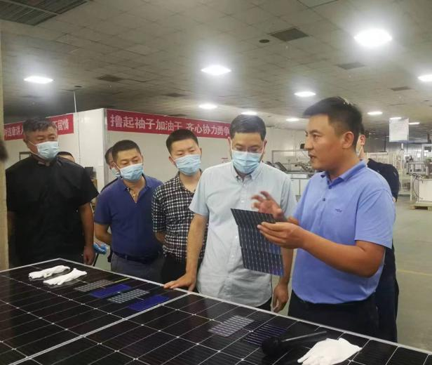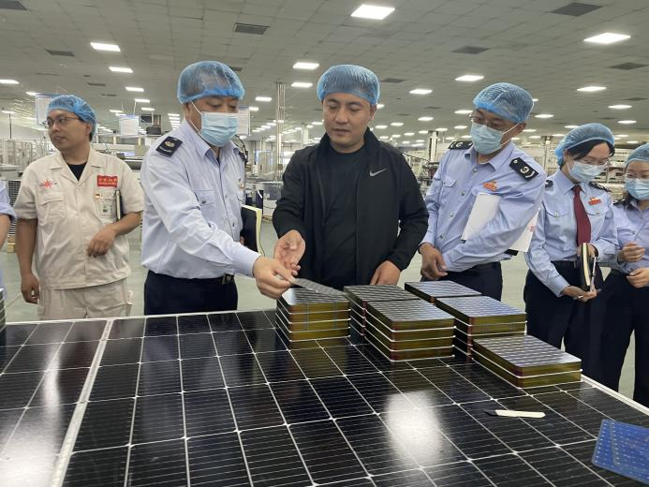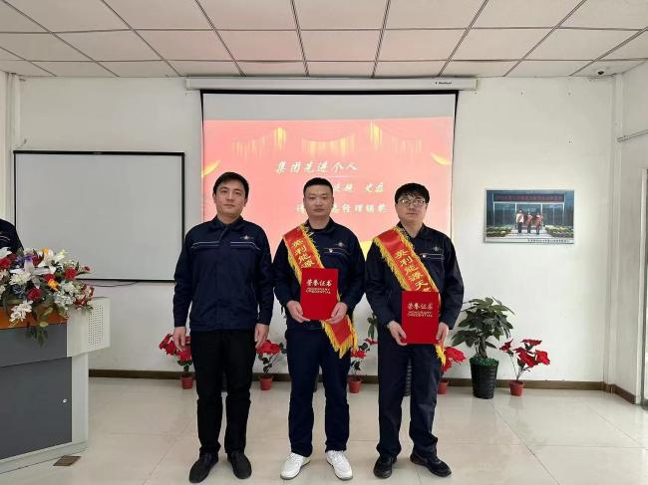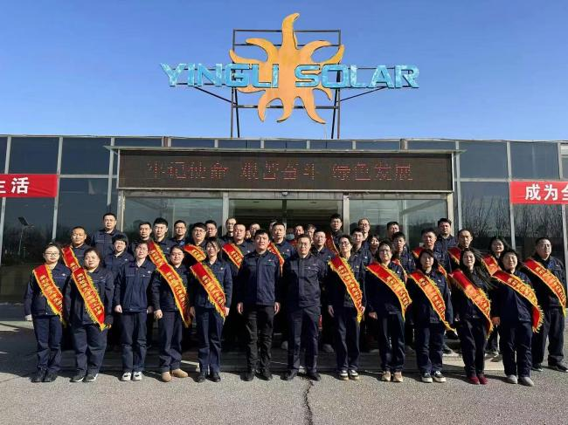
图片5：优秀毕业生韩帅科技获奖
以梦为马，不负韶华
韩帅的勤奋和智慧，使他在公司内部崭露头角，不仅在技术上取得了显著的进步，还在管理方面展现出了卓越的才能。从基层员工晋升至中层岗位，直至被提拔为公司的总经理岗位。韩帅充分发挥在基层和中层岗位上积累的丰富经验和卓越能力，激发团队成员的潜力，巧妙地应对各种错综复杂的问题，引领着公司在发展的道路上稳步前行。韩帅非常注重创新和改革，他不断优化公司内部的管理流程，努力提升员工的工作效率和满意度。在这个更高的平台上，他继续发挥自己的才能，带领公司迈向更加辉煌的未来，在业务拓展、市场占有率以及品牌影响力等多个方面都取得了令人瞩目的显著成就。
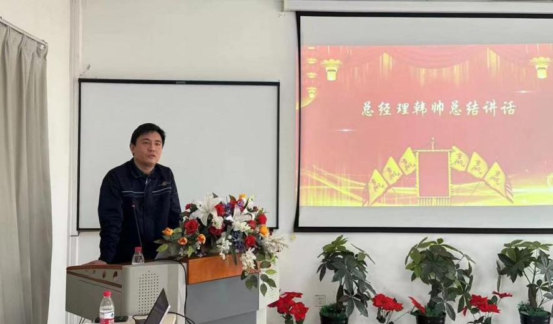
图片6：优秀毕业生韩帅讲话
2.1.5创新创业
学校深入贯彻落实教育部办公厅《关于加快推进现代职业教育体系建设改革重点任务的通知》精神，构建创新创业教育体系，加强培养具有创新精神和创业能力的高素质技术技能人才，为学生的职业发展和社会经济发展做出了积极贡献。
创新创业教育举措：
1.建立创新创业教育机制：学校通过建立课程教学机制、指导支持机制、激励与考核机制，从学校层面进行资源调配和政策支持，为创新创业教育提供有力保障，整体把控课程建设、教学成果。
2.组成专业的创新创业教育师资团队：积极开展创新创业师资培训，聘请企业专家到校开展创新创业指导，搭建创新创业体系、培养师资。
3.开展科学的创新创业课题研究： 学校教师积极开展创新创业相关课题研究，如《职业院校学生双创能力培养的实践研究》，并将课题研究成果应用于实际教学，为优化课程设置、改进教学方法、助力学生创新发展提供理论支持。
4.组织参与各级创新创业设计大赛：为检验创新创业教育成果，学校连续5年组织校级创新创业计划大赛，通过校赛选拔优秀团队参加省市级创新创业大赛，取得优异成绩。
创新创业教育成果：
1.创新创业教育成果：自2018年起学校开设创新创业课程，年授课285课时，通过创新创业教育，增强学生的创业精神，提升学生的创新能力，善于发现和认识新知识、新事物、新方法，开发学生自我谋职能力，近年来学校毕业生不乏行业先锋。
创新创业教育以创新创业大赛为核心，并紧密结合学生所学专业，将专业知识应用于创业项目，发展独特的职业特长。每学期举行“每人一个创意金点子”活动，组织创新项目成果展示活动，学生创新能力不断增强。
2.创新创业大赛成果：自2020年以来，学校举办校级学生创新创业计划大赛8次，累计参赛团队及项目达到15个，为学校在省市各级创新创业大赛的优异成绩提供了有力保障。共参加沧州市中职院校学生教师技能大赛创新创业比赛5次，参赛学生团队均荣获团体一等奖。
案例6： 自强不息创业 职教助我启航——泊头职教学子自主创业服务社会
刘伟，男，泊头市职业教育技术中心电子商务专业15级1班毕业生。
初入社会，铩羽而归：2017年根据学校安排进入驰业科技有限公司实习网络运营岗位，做了一名店铺运营销售人员。因工作成绩不如同时实习的其他同学，带着他那争强好胜的自尊心和重大压力选择了离职，初入社会，铩羽而归。
不断磨砺，逐渐成熟：他不甘心在学校建立的雄心壮志、满腔热血就这么磨灭，陆续干过服务员、维修工、洗车、电商客服等职业，经过两年的磨砺，心智逐渐成熟，对社会的认识也逐渐深刻，他命运齿轮开始转动，2020年决定自己创业，进入饮品行业。
坚持不懈，走向成功：经过考察品牌、走访市场、调查商圈，在保定唐县开了第一家门店，第一年就做到流水240万，日均约6500元，一年卖出将近27万杯饮品，在尝到甜头之后一年之内连陆续又开了5家门店：保定市区益禾堂、献县益禾堂、泊头书亦烧仙草、南皮益禾堂、献县书亦烧仙草。6家门店年度总流水达到1020万。
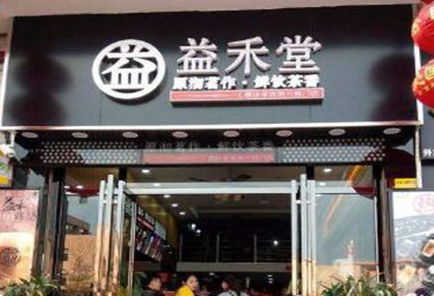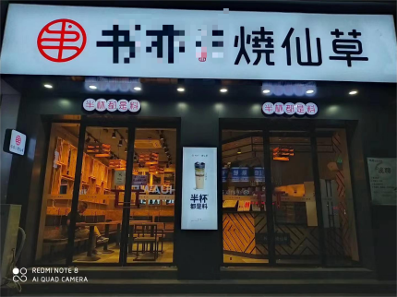
图片7：优秀毕业生刘伟创业成就
专业助力，创造价值：取得如此业绩是来自于他在学校所学的电子商务专业助力，“网络直播推广”手段和“网络热梗”（“秋天的第一杯奶茶”“冬天四件套”）利用让销售额从10w+到100w+，唐县店在2020年立秋当天营业额就突破3w+，学校所学的专业知识给他创造了巨大价值。
转型升级，继续上路：2022年开始转行，由饮品行业转入餐饮，在唐县开了一家600平米的快餐店、2023年在南皮新开一家火锅店、2024年初在泊头开了一家火锅店，截至2024年5月份全部奶茶店关闭。仍然利用电商专业手段“线上引流，线下变现”，现在3家餐饮店的年流水达1000余万元。
他在学校所学的专业知识和培养起来的雄心壮志，让他逐渐成长、永不气馁、走向成功。
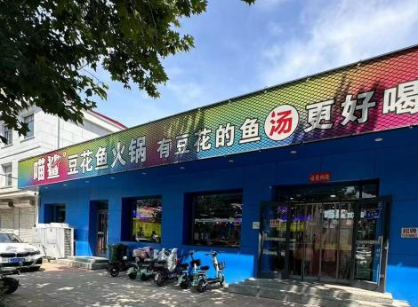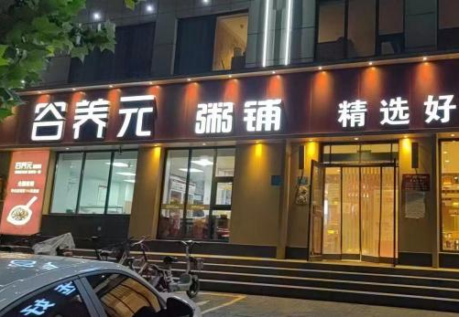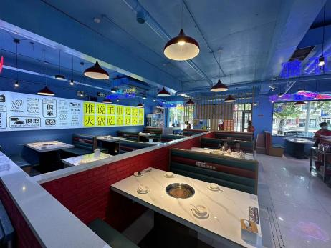
图片8：优秀毕业生刘伟创业成就
2.1.6技能大赛
2.1.6.1技术技能型人才培养创新举措：
学校被认定为河北省高技能人才培训基地，不断探索和创新人才培养模式，提升学生的技术技能水平和综合素质，创新技术技能型人才培养举措：
一是推进校企合作、产教融合。学校与企业建立深度合作关系，共同制定人才培养方案、开发课程和教材，实现专业设置与产业需求对接、课程内容与职业标准对接、教学过程与生产过程对接，让学生在真实的工作环境中学习和实践。
二是优化课程设置体系。根据行业发展趋势和市场需求，学校不断优化课程设置体系，强化专业核心课程和实训课程，采用模块化课程设计，灵活调整教学内容，确保学生既能掌握扎实的专业基础，又能具备跨领域的综合能力。
三是打造“双师型”队伍。学校加大“双师型”教师队伍的培养力度，不断更新知识结构，提高教学业务水平，通过参加培训、企业锻炼、教研项目合作等方式，提升教师的专业技能和实践教学能力，教师的理论教学、实践教学能力全面提高。
四是加强实践能力训练。学校加大实践教学投入，建设高水平的实训基地和实验室，配备先进的实训设备，确保每位学生都能获得足够的实践机会。通过项目式学习、技能大赛、实习实训等方式，让学生在实践中发现问题、解决问题，提升动手能力和创新能力，增强核心竞争力。
五是培育工匠精神意识。学校将工匠精神融入日常教学中，通过行业楷模故事、职业道德教育、技能比武，引导学生树立精益求精、追求卓越的职业态度和素养，培养学生专注、耐心、细致的工作习惯，为成为行业精英打下坚实基础。
六是实施思政教育引领。学校将思政教育贯穿于人才培养全过程，通过开设思政课程、举办专题讲座、开展社会实践活动等形式，增强学生的国家意识、社会责任感和历史使命感，培养学生成为有理想、有本领、有担当的新时代青年。
七是激发创新创业热情。创新创业能力是新时代技术技能型人才的重要特征，学校不断加强创新创业教育，举办校级创新创业大赛，积极参加市级、省级创新创业大赛。通过为学生提供创新创业指导、资金支持服务，营造浓厚的创新创业氛围，激发学生的创新思维和创业激情，培养他们成为具有社会责任感和创新精神的高素质技能型人才。
2.1.6.2校级技能大赛举办情况：
2024年，学校为大力培植学生的工匠精神，强化实践能力，检验课堂学习效果，举办了“匠心筑梦，强国有我”学校技能大赛。学生们表现出执着专注、精益求精、一丝不苟、追求卓越的工匠精神。通过比赛磨炼技艺，增长才干，涌现出一批知识扎实、技术娴熟、综合素质优秀的同学。评选出“十佳技术能手”作为榜样在全校表彰，激励同学们锐意进取、精益求精的“大国工匠”精神。
表7：2024年校内职业技能大赛情况
序号 | 大赛名称 | 所属专业名称 | 参赛学生数量 |  | 企业是否参与
序号 | 大赛名称 | 所属专业名称 | 总数 | 获奖  人数 | 企业是否参与
1 | 泊头市职教中心机电技术应用专业技能大赛 | 电气设备运行与控制 | 233 | 186 | 是
2 | 泊头市职教中心机电技术应用专业技能大赛 | 机电技术应用 | 120 | 96 | 是
3 | 泊头市职教中心幼儿保育专业大赛 | 幼儿保育 | 80 | 64 | 是
4 | 泊头市职教中心会计专业技能大赛 | 会计事务 | 254 | 200 | 是
5 | 泊头市职教中心机械专业技能大赛 | 数控技术应用 | 145 | 112 | 是
6 | 泊头市职教中心机械专业技能大赛 | 机械加工技术 | 146 | 110 | 是
7 | 泊头市职教中心机械专业技能大赛 | 机械制造技术 | 168 | 120 | 是
8 | 泊头市职教中心模具专业技能大赛 | 模具制造技术 | 150 | 110 | 是
9 | 泊头市职教中心计算机专业技能大赛 | 计算机应用 | 160 | 112 | 是
10 | 泊头市职教中心计算机专业技能大赛 | 计算机平面设计 | 180 | 144 | 是
11 | 泊头市职教中心计算机专业技能大赛 | 计算机网络技术 | 164 | 113 | 是
12 | 泊头市职教中心计算机专业技能大赛 | 物联网技术 | 132 | 112 | 是
13 | 泊头市职教中心电子商务专业技能大赛 | 电子商务 | 196 | 157 | 是
14 | 泊头市职教中心旅游专业技能大赛 | 旅游服务与管理 | 90 | 72 | 是
案例7：2024年 “匠心筑梦，强国有我”校内技能比赛
学校大力培植学生的工匠精神，强化学生的实践能力，检验学生课堂学习效果，学校举办“匠心筑梦，强国有我”主题技能大赛。比赛中，学生们按照比赛要求，对角度块精确测量，精密切割，学生们执着专注、精益求精、一丝不苟、追求卓越的工作态度，完美演绎了工匠精神。
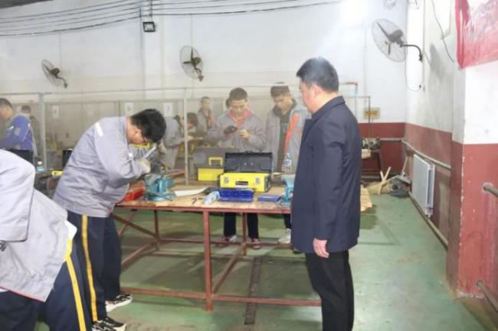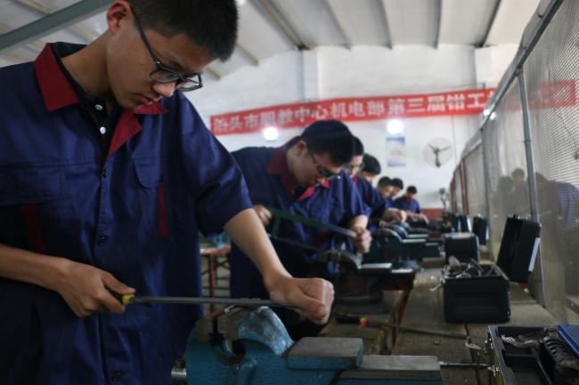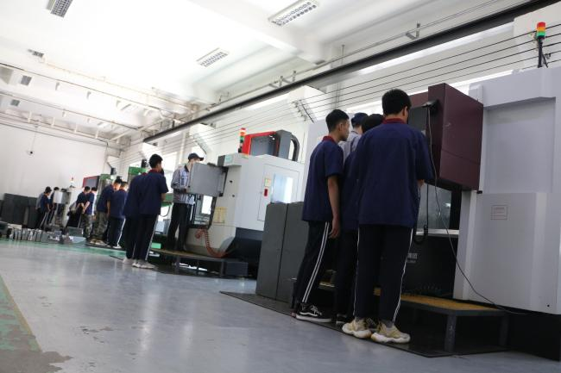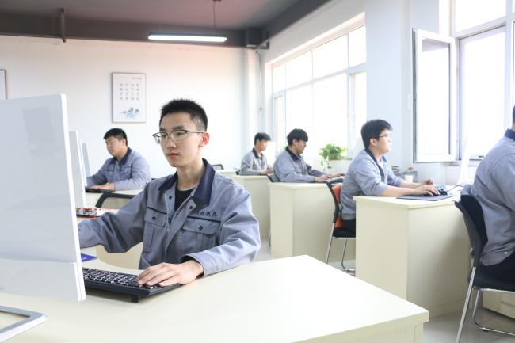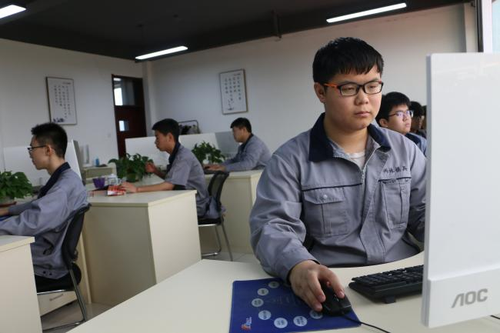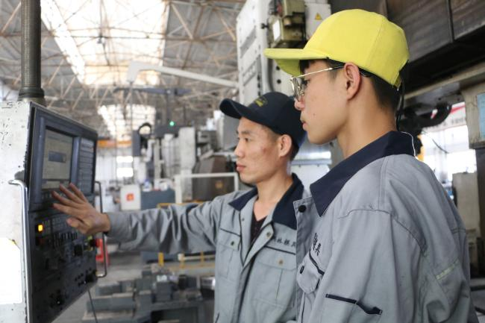
图片9：“匠心筑梦，强国有我”车工、钳工、铣工、数控编程技能比赛
书记李海峰亲临赛场指导，观看学生比赛实况，查验比赛成果。他鼓励学生要坚定专业学习信念，弘扬工匠精神，锤炼技能，增强本领，志存高远，脚踏实地，走技能成才、技能报国之路。
通过比赛磨炼技艺，增长才干，涌现出一批知识扎实、技术娴熟的综合素质优秀的同学，最后评选出“十佳技术能手”，作为全体同学学习的榜样在全校表彰，培养同学们锐意进取、精益求精的“大国工匠”精神。
2.1.6.3承办和参加省级技能大赛及获奖情况：
学校发挥现代模具制造技术专业的省级特色专业优势和本专业在以往省赛国赛中的丰富经验基础，成功获得了2024年本专业省赛的承办资格，成为2024年沧州中职学校唯一取得省赛承办资格的学校。
本次大赛的成功承办是学校坚持党建引领，打造高层次标志性成果的重要突破，极大促进了与同类院校间的交流合作，为师生提供了展示自我、锻炼能力的交流平台，有效提升了师生的实践技能与综合能力。学校以高质量、高标准的筹备和服务工作，把本届大赛办成规格高、影响大、特色凸显的大赛，向省教育厅和各参赛院校交出一份令人满意的答卷。
学校不断加强教学团队建设，积极开展教科研活动，把技能大赛作为学校办学实力的重要标杆，打造覆盖全部专业的校、市、省、国赛的四级联动机制，常态化、规范化、长效化推进各级技能大赛工作。以赛促教、以赛促学，培养学生实践技能和职业素养，提高核心竞争力，加快学校内涵发展。
在2024年河北省职业院校师生技能大赛中，学校教师、学生团队精心准备训练，夯实理论基础，提高团队协作能力，系统分析国赛题型，把握重点难点，派出29名学生参加了全部6个专业大类15个赛项的比赛，以坚实稳定心态和扎实的理论、精湛的技艺，赛出水平、赛出风格，4人荣获一等奖，14人荣获二等奖，11人荣获三等奖，大赛成绩在沧州中职学校中名列前茅。
表8：2024年参省级技能大赛学生获奖情况
序号 | 学生姓名 | 获奖名称 | 赛项 | 获奖等级 | 颁奖单位
1 | 赵宏博 | 河北省职业院校学生教师技能大赛 | 网络建设与运维 | 一等奖 | 河北省教育厅
2 | 郑志远 | 河北省职业院校学生教师技能大赛 | 现代模具制造技术 | 一等奖 | 河北省教育厅
3 | 张宇轩 | 河北省职业院校学生教师技能大赛 | 现代模具制造技术 | 一等奖 | 河北省教育厅
4 | 刘延浩 | 河北省职业院校学生教师技能大赛 | 现代模具制造技术 | 二等奖 | 河北省教育厅
5 | 刘世杰 | 河北省职业院校学生教师技能大赛 | 现代模具制造技术 | 二等奖 | 河北省教育厅
6 | 芦泽雨 | 河北省职业院校学生教师技能大赛 | 企业经营沙盘模拟 | 二等奖 | 河北省教育厅
7 | 胡效翔 | 河北省职业院校学生教师技能大赛 | 企业经营沙盘模拟 | 二等奖 | 河北省教育厅
8 | 李德鹏 | 河北省职业院校学生教师技能大赛 | 企业经营沙盘模拟 | 二等奖 | 河北省教育厅
9 | 张嘉月 | 河北省职业院校学生教师技能大赛 | 企业经营沙盘模拟 | 二等奖 | 河北省教育厅
10 | 高培昇 | 河北省职业院校学生教师技能大赛 | 电子商务运营 | 二等奖 | 河北省教育厅
11 | 秦家超 | 河北省职业院校学生教师技能大赛 | 电子商务运营 | 二等奖 | 河北省教育厅
12 | 张慧欣 | 河北省职业院校学生教师技能大赛 | 电子商务运营 | 二等奖 | 河北省教育厅
13 | 于凯祥 | 河北省职业院校学生教师技能大赛 | 电子商务运营 | 二等奖 | 河北省教育厅
14 | 商嫒杰 | 河北省职业院校学生教师技能大赛 | 艺术设计 | 二等奖 | 河北省教育厅
15 | 董昕昊 | 河北省职业院校学生教师技能大赛 | 网络建设与运维 | 一等奖 | 河北省教育厅
16 | 王一雯 | 河北省职业院校学生教师技能大赛 | 网络建设与运维 | 二等奖 | 河北省教育厅
17 | 陈梦涵 | 河北省职业院校学生教师技能大赛 | 网络建设与运维 | 二等奖 | 河北省教育厅
18 | 刘喜悦 | 河北省职业院校学生教师技能大赛 | 智能楼宇安装与维护赛项 | 二等奖 | 河北省教育厅
19 | 王崇泽 | 河北省职业院校学生教师技能大赛 | 智能制造设备技术应用平台 | 三等奖 | 河北省教育厅
20 | 肖智博 | 河北省职业院校学生教师技能大赛 | 智能制造设备技术应用平台 | 三等奖 | 河北省教育厅
21 | 刘延浩 | 河北省职业院校学生教师技能大赛 | 零部件测绘与CAD成图技术 | 三等奖 | 河北省教育厅
22 | 贾琼 | 河北省职业院校学生教师技能大赛 | 企业财务数智化应用技能 | 三等奖 | 河北省教育厅
23 | 肖舒畅 | 河北省职业院校学生教师技能大赛 | 企业财务数智化应用技能 | 三等奖 | 河北省教育厅
24 | 寇希然 | 河北省职业院校学生教师技能大赛 | 企业财务数智化应用技能 | 三等奖 | 河北省教育厅
25 | 郭永康 | 河北省职业院校学生教师技能大赛 | 智能楼宇安装与维护赛项 | 三等奖 | 河北省教育厅
26 | 苗维霞 | 河北省职业院校学生教师技能大赛 | 母婴照护 | 三等奖 | 河北省教育厅
27 | 赵金艳 | 河北省职业院校学生教师技能大赛 | 母婴照护 | 三等奖 | 河北省教育厅
28 | 仝家灵 | 河北省职业院校学生教师技能大赛 | 早托幼岗位认知与保教技能 | 三等奖 | 河北省教育厅
29 | 胡欣玉 | 河北省职业院校学生教师技能大赛 | 早托幼岗位认知与保教技能 | 三等奖 | 河北省教育厅
2.2教育教学
学校积极贯彻落实《国家职业教育改革实施方案》提出的“三教”改革的任务，努力提升学生的综合职业能力，培养适应行业企业需求的复合型、创新型高素质技术技能人才。
在教育教学中，认真落实《专业教学标准》，并根据学校实际情况完善了《泊头市职教中心教学常规管理细则及考核处理办法》《泊头市职教中心教学管理与质量监控制度》《泊头市职教中心教师课堂教学行为规范》《泊头市职教中心考试管理制度》《泊头市职教中心教学常规考核细则》《教学事故认定及处理办法》《泊头市职业技术教育中心人才培养方案教学计划》《泊头市职业技术教育中心机械装备制造专业人才培养方案教学计划》《泊头市职教中心实训室管理制度》《校本教材的开发与管理制度》《教案书写与检查规定》《学校领导听评课制度》等一系列教学管理文件，教学管理规章制度健全、规范，人才培养方案、课程标准、学期授课计划、教案等齐全，符合国家专业教学标准要求，实行动态管理，科学严谨，教学秩序良好，建立了新型完善的教学评价体系。
2.2.1专业建设质量
专业建设及动态调整机制
经上级主管部门审核批准，2024年学校开设机械制造技术、数控技术应用、模具制造技术、计算机应用、计算机平面设计、计算机网络技术、幼儿保育、旅游服务与管理、电气设备运行与控制、会计事务、电子商务等11个专业。现有省级骨干专业2个、省级特色专业1个，市级骨干专业2个。其中，机械制造技术专业和电气设备运行与控制专业为省级骨干专业，模具制造技术专业为河北省特色专业，计算机应用、电子商务专业为市级骨干专业。
学校成立了由企业专家及学校骨干专业教师参与的专业建设指导委员会，制订和完善了专业建设动态调整机制。2024年对专业设置重新进行了可行性论证，并完善了专业建设标准，根据《泊头市职业技术教育中心专业建设发展规划及动态调整方案》和当前经济社会产业发展需求，专业设置调整为11个，新修订《方案》坚持“五项原则”：一是适应性原则。主动适应国家和区域经济社会发展需要，适应知识创新、科技进步、学科发展的需要，努力实现人才培养与社会人才需求的结构平衡和良性互动。二是特色发展原则。突出专业特色，坚持调整与改造、淘汰与增设相结合，促使骨干、特色、重点专业和普通专业互相促进、协调发展，逐步形成以办学特色为主线的专业群。三是规模稳定原则。坚持专业建设与学校总体发展相结合、需求预测与办学实际相结合,合理规划专业建设与发展规模，促进规模与效益相协调。四是动态调整原则。充分发挥就业导向和招生计划调控引导作用，建立能上能下的专业调整机制，实行专业动态调整，不断优化专业结构与布局。五是持续建设原则。以促进专业长效发展为目的建立相关制度体系，逐步形成专业建设与发展的自我评价机制，保障专业建设与发展的可持续性。
实施专业建设“2241计划”，着重加强骨干、特色专业建设。机械制造技术和电气设备运行与控制2个省级骨干专业，电子商务、计算机应用2个市级骨干专业，幼儿保育、计算机网络技术、机电应用技术、旅游服务与管理4个学校重点专业，模具制造技术1个省级特色专业。
实施“专业群”建设计划，以机械制造技术、数控技术应用、模具制造技术、电气设备运行与控制为核心建设“装备制造专业群”；以计算机应用技术、计算机网络技术、平面设计为核心建设“信息技术专业群”；以电子商务、会计事务为核心建设“财经商贸专业群”。
学校制定了严密的“学校名师培养计划”，遴选出“专业负责人”“专业带头人”“学科带头人”“骨干教师”，以促进学校专业建设可持续发展，优化专业结构和人才培养结构。
人才培养方案建设及动态调整机制
学校成立了由企业专家及学校骨干专业教师组成的人才培养指导委员会，制订科学、规范的实施性人才培养方案，开展对企业岗位能力变化、企业对人才需求调研与论证，并将调研成果注入到实施性人才培养方案中。随着学校办学规模不断扩大，服务社会的能力也不断增强，特别是教育基础能力建设、办学主体多样化、教育模式改革等方面发展较快。为了办出有特色，更加适应社会的发展和需求，学校采取了引企入校、校企合作、工学结合的人才培养模式，对接泊头支柱产业、主导产业和战略新兴产业，使学校专业结构不断优化，形成了学校专业特色和专业优势。
2024年学校根据社会对人才需求的变化，及时进行社会调研、论证，及时调整完善人才培养方案。同时对中专课程、教材进行系统设计和优化重组，使课程内容模块化、任务化、综合化，形成相互联系、逐层递进的课程、教材衔接体系，并强化与实习实训单位的联系，加大实习实训力度。教育教学更加贴近社会经济的发展，更加有力得服务与地方经济的发展。
在人才培养方案调整工作中，坚持六项原则：一是坚持育人为本、德育为先，加强思政课教学改革；二是加大公共课程改革力度，促进学生自主学习 ；三是合理设置课程内容，整合优化课程体系 ；四是以理论教育为基础，加强实践能力培养；五是体现早接触专业，早接触科研，早期触社会实践“三早”教育理念，促进学生全面发展 ；六是以学生为中心，加大教育教学改革力度，注重发掘学生潜能。
2.2.2课程建设质量
学校重视专业课程的开发和更新，理论与实践相融合、教学内容与产业发展需求相适应，构建了以能力为本位、以职业实践为主线、以项目课程为主体、模块化的专业课程体系。根据社会对人才需求的变化，及时进行社会调研、论证，及时调整完善人才培养方案。对课程、教材进行系统设计和优化重组，使课程内容模块化、任务化、项目化、综合化，形成相互联系、逐层递进的课程教材衔接体系，并强化与实习实训单位的联系，加大实习实训力度。教育教学更加贴近社会经济的发展，更加有力得服务与地方经济的发展。
树立课程建设的新理念
为适应我国经济结构的转型和区域经济的发展对职业性、应用性、技术性人才的要求，使职业教育课程改革与时俱进，首先要树立对职业教育课程改革发展的新理念。
一是树立以行业产业需求为导向的职业教育课程改革的新理念。改变以学科为导向设置职业教育课程的旧理念，根据行业产业的需求，进行课程建设。通过调查分析行业产业需求，确定专业主要岗位（岗位群）或主要工作范围，保持灵活的课程结构，不断更新教学内容，确保人才培养具有适应就业市场变化的能力。二是树立以技术技能为本位的职业教育课程改革的新理念。在课程建设中注重技术技能课程与文化课程结合，在内容结构上使职业技能技术知识体系与人文价值体系相结合，充分体现二者的统一。三是树立以学生为主体的职业教育课程改革的新理念。使学生在职业教育课程中由被动转变为主动，使课堂充满情趣和活力。四是树立以探究与实践为主要课程形式的新理念。坚持探究与实践为主要形式的“做中学”课程模式，在课程呈现和表现的过程中，应更多地增加学生自己探究的内容。五是树立以终身学习为主要导向的职业教育课程改革的新理念。在教学过程中重视使学生掌握科学有效的学习方法，学会学习，不断进步和发展。在课程中充实有关思维、知识形成、认知方法等内容，让学生从中了解和掌握科学的方法。
实施课程建设的新策略
课程建设改革的总体要求是：以习近平新时代中国特色社会主义思想为指导，面向区域经济社会发展，改革课程模式、结构和内容，加强课程评价和管理，反映行业产业需求、科技进步、企业生产管理方式变化，构建高质量课程新体系。
一是掌握课程改革和课程建设的基本方法。课程开发和建设包括目标的确定、内容的选择、内容的组织、实施与评价。由行业企业专家根据职业岗位工作的要求分解出能力标准，开发出学习包，各教育机构根据学习包开发问题为中心的课程，进行教学。
二是坚持专业课程设置与培养目标相一致的原则。课程设置及教学活动是为了实现人才培养目标，根据学校的实际情况及人才培养目标，兼顾区域经济发展、专业技能与学生身心教育，设计出以德育课、文化基础课、专业课和以及实训课为结构的课程体系。
三是坚持现代课程理论对课程改革实践的指导原则。课程现代化的特点是：教学的内容和目的在注重学生对知识的掌握同时注重对学生心理的、智能的、审美的、人格的全面发展。现代教育技术使得信息传播更为灵活多样且具体形象，对于激发学生的求知欲，提高学生学习的积极性和主动性都有突出作用。因此，教育课程改革要兼顾教学方法和教学手段的更新，使课程改革具有现实性和导向性。
四是加强对课程改革理论研究。课程改革坚持理论先行，组织一支课程改革专业研究队伍，加强对职业教育理论研究，用科学的方法开展课程改革的活动。调整、充实思政课程内容，进一步完善思政课程教学模式；制定文化基础课程教学目标；探索构建以能力为本位、以项目教学、分层教学为主体的模块化的专业课程体系。
案例8：校企合作课程教材建设
学校与河北兴林集团、中泊防爆工具集团股份有限公司、渤海防爆工具集团股份有限公司、泊头市亚奇铸业有限公司、河北恒盛泵业股份有限公司开展校企合作，共建校外实训基地，并与河北兴林集团深入合作，共建校内实训基地，校企双方共同开发课程教材。
目前，与河北兴林集团合作开发课程——《汽车覆盖件模具设计与制造工程》。该课程是以河北兴林集团真实生产项目为载体，按不同模块分项阶梯授课，以培养模具行业技术技能人才为目标的数字教材（活页式）。教材基础版由标准件、非标准件、小组件三个模块组成，由浅入深，由易到难循序渐进，实现活页式教材的模块化、结构化。以真实生产项目为依托，根据市场需求进行动态调整，可以实现快速灵活的更新教材模块内容。将行业企业的先进生产、管理技术、行业标准和规范及先进的企业文化引入教学中，实现岗位工作标准与课程教学标准的有机衔接，学生能够直观、清晰的了解生产过程，从而使学生快速入门，入厂即可满足岗位需求。
数字教材（活页式）体例设计与样章《汽车覆盖件模具设计与制造工程》，在河北省教育厅举办的“河北省 2022年度教师教育教学信息化交流活动”作品评选中荣获中等职业教育组三等奖。历时两年的论证与编写，2024年教材基础版已定稿，正在进行职业教育规划教材的申报及出版审核工作。
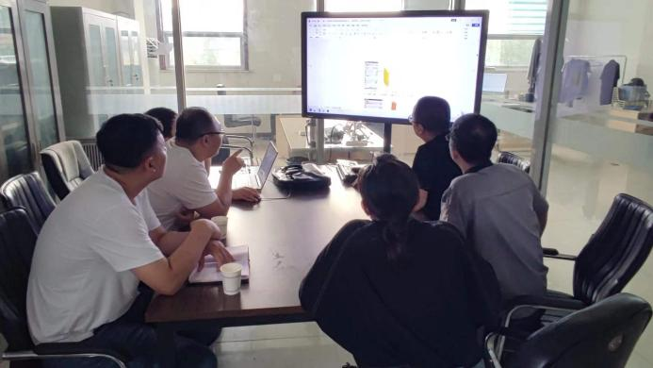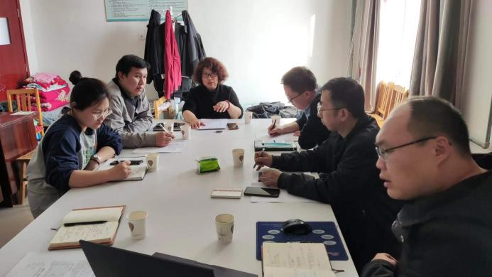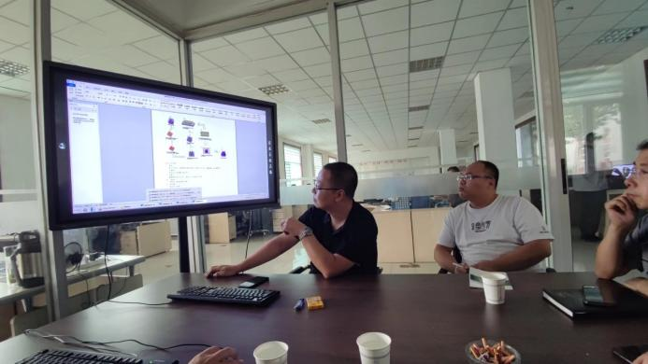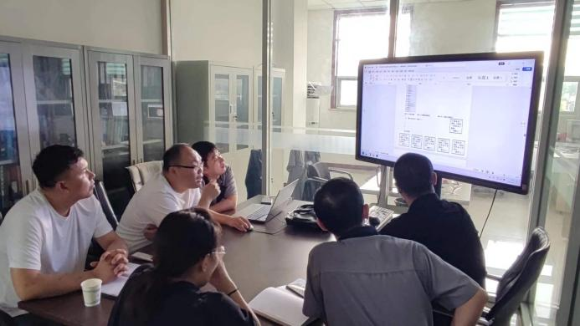
图片10：校企双方共同开发课程教材研讨
2.2.3教学方法改革
学校深入开展教法改革，推行适应职业教育特点的项目教学、分层教学、案例教学、场景教学、模拟教学和岗位教学。注重把企业文化、企业精神和企业生产场景引入教学和实训，力求使教学和实训更贴近生产实际。在课程内容上，力求做到文化课与专业课相互渗透，由理论到实践逐步转变为以职业实践为主。
每学期都制定详实可行的教研活动计划，常规教研活动定在每周五下午第三节课，进行教学常规问题研讨。坚持“科研兴校，质量强校”的教学管理理念，以教研为龙头，以课堂教学为突破口，积极探索研究性学习、合作性学习的有效途径和方法。广大教师树立新的教育教学理念、课程观念，创新教学方法，大大提升了学校的教研水平。
“改进教学模式，培养学校工匠”为主题的课程课堂改革在多个专业铺开实施。根据专业人才培养方案，确定各课程的教学目标，开发课堂教学内容及实施方案，并制定课程的考核评价标准和方法。
案例9：教法改革案例——开展项目式学习实践，打造高品质课堂
教育的核心是挖掘学生的潜能，激发他们学习的内驱力，让学生喜欢学习和探索，在兴趣和好奇心的驱使下去自动、自发、自主地学习，为了这一目标，学校积极探索项目式教学模式，促使学生在原有知识和经验的基础上进行有意义的自我建构，并最终指向学生核心素养的提升。
项目式学习改变了以往僵化的学习方式，教师们紧紧围绕“以学生为中心”的观念，为学生创设真实的学习情境，在基于真实的情境中探究有待解决的真实问题，通过小组合作，充分发挥团队优势与个人优势，同时能够选择自己喜欢的、适合的方式完成任务，提高综合素养，锻炼多项能力，实现全面且有个性地发展。对教师而言，项目式学习能够帮助教师更好地认识到“学生为主体”的意义与价值所在，对课堂教学有了全新的认知和建构。对学生而言，学生会随时遇到困难和问题，他们不单纯是学习者，还充当组织者、策划者、提问者、思考者和解决者等不同角色，所以学生能够积极参与，乐于探究。
学校重视项目式学习与深化课程教学改革的关系，坚持素养导向，强化学科实践，让学生在“做中学”增加活动性、体验性、实践性、综合性学习的机会，充分激发学生的学习兴趣和创造力。
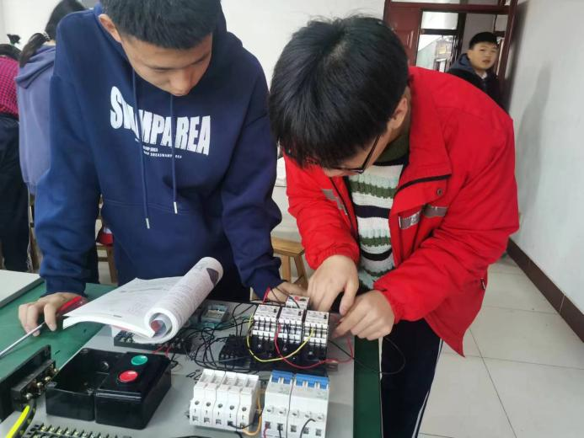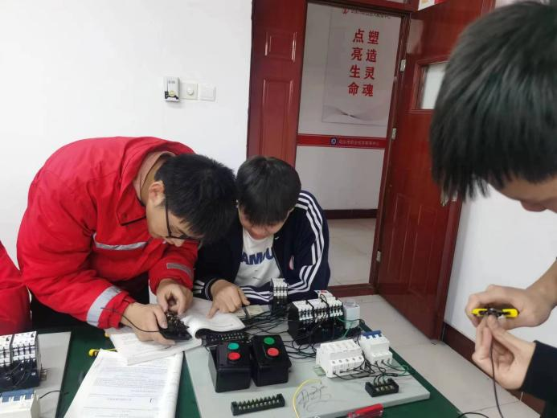
图片11：项目式教学
2.2.4教学资源建设
学校重视思政课、文化课、专业课教材的开发和更新，建立了理论与实践相融合、教学内容与产业发展需求相适应的教材体系。一是依据国家课程标准，根据企业需求，合理地设计、整合专业教学内容，引进新工艺、新技术、新标准，以达到专业教学内容与岗位需求的有效对接。二是根据专业教学需要，打破基础课学科的限定，适当增删有关内容，以突出学生实践能力的培养。三是开发校本教材，进一步优化课程资源。
学校建成智慧校园系统，完善教育管理信息化顶层设计，优化教育业务管理信息系统，通过使用云计算、大数据、人工智能等新技术，构建全方位、全过程、全天候的支撑体系，助力教育教学、学生管理、行政办公、数字化资源建设，满足中职院校关于“教学诊改”的相关信息化要求，不断提升学校信息化办学水平，实现教学、管理、后勤保障等一体化、数字化、信息化的校园管理模式。学校建有覆盖行政、教学、学生管理等各部门的校园网络和微信平台，目前，校园网主干带宽升级至10000M，为学校进行信息化教学和办公信息传输提供了方便快捷的信息通道。
教育教学管理和开展向数字化、信息化、智能化转变，以能力为先培养人才，推动教育教学改革，教师信息化应用水平和师生信息化素养不断提高，教学手段更加多元化，教学模式更加立体化，数字化资源与课程整合度不断提高，育人效果进一步增强。
表9：中等职业学校教学资源建设相关情况统计表
序号 | 指标 | 单位 | 2023年 | 2024年
1 | 专业教学资源库数 | 个 | 1 | 1
1 | 其中：国家级数量* | 个 | 0 | 0
1 | 接入国家智慧教育平台数* | 个 | 0 | 0
1 | 省级数量 | 个 | 0 | 0
1 | 接入国家智慧教育平台数* | 个 | 0 | 0
1 | 校级数量 | 个 | 1 | 1
1 | 接入国家智慧教育平台数* | 个 | 0 | 0
2 | 在线精品课程数* | 门 | 0 | 1
2 | 在线精品课程数* | 学时 | 0 | 36
2 | 在线精品课程课均学生数* | 人 | 0 | 4380
2 | 其中：国家级数量* | 门 | 0 | 0
2 | 接入国家智慧教育平台数* | 门 | 0 | 0
2 | 省级数量 | 门 | 0 | 0
2 | 接入国家智慧教育平台数* | 门 | 0 | 0
2 | 校级数量 | 门 | 0 | 1
2 | 接入国家智慧教育平台数* | 门 | 0 | 0
3 | 编写教材数 | 本 | 1 | 3
3 | 其中：国家规划教材数* | 本 | 0 | 1
3 | 校企合作编写教材数 | 本 | 0 | 1
3 | 新形态教材数 | 本 | 0 | 0
3 | 接入国家智慧教育平台数* | 本 | 0 | 0
4 | 虚拟仿真实训基地数 | 个 | 1 | 1
4 | 其中：国家级数量* | 个 | 0 | 0
4 | 接入国家智慧教育平台数* | 个 | 0 | 0
4 | 省级数量 | 个 | 0 | 0
4 | 接入国家智慧教育平台数* | 个 | 0 | 0
4 | 校级数量 | 个 | 1 | 1
4 | 接入国家智慧教育平台数* | 个 | 0 | 0
案例10：“理-实-虚”一体化实习室建设
为了满足电气设备运行与控制专业的时间需求，提高学生的教学技能和实践能力，结合专业课性质，制定“多元场景，虚实循环”教学策略，在《电子技术基础与技能》课程教学过程中引入仿真技术，将教学重点难点，通过multisim、protel、iCircuit软件，在教学过程中实时仿真演示，生动形象直观、易于理解；利用学习通平台实现网络辅导、答疑、评价，提高学生学习效果；利用自主研发的虚拟仿真平台，进行产品的虚拟装配与调试，解决了实训环境不完善、实训耗材昂贵、实训环境安全隐患等问题，并且可以在任何时间、地点、终端的情况下进行实践训练，构建出“理-虚-实”一体化的实践教学模式，切实提升学生的实践操作能力。
在电力拖动与自动控制技能训练课程中，结合学生实际，借助CADe-SIUM、V-ELEQ仿真操作系统，打造了理虚、虚实、理实多元学习场景，虚实循环内化知识，强化教学重点，层层加深岗位体验，解决了复杂路线难梳理、知识技能难转化、安装操作难规范的项目重点问题，破解教学难点。
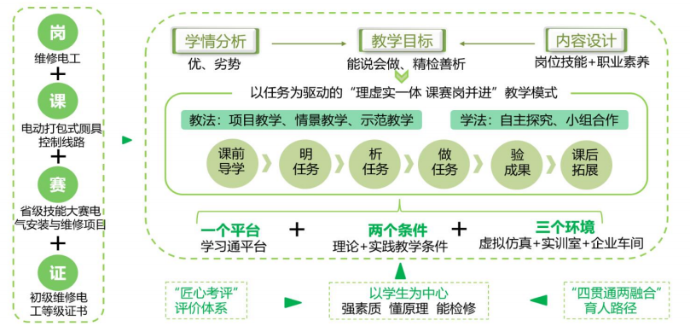
图片12：“理-实-虚”一体化教学原理
2.2.5师资队伍建设
泊头市政府建立了中职学校教师补充长效机制，制定了优惠政策，为完善学校教师队伍结构配置提供了有力保障。在教师招聘过程中充分考虑学校发展需求，从专业设置、教师数量、学历要求、年龄等方面听取学校意见，2024年为职教中心招聘教师15名，市政府、人社局委派见习教师6人，河北科技师范学院安排见习教师6人，缓解专业教学师资不足的压力，为教育教学工作的顺利开展提供了有力支撑。
教师队伍建设机制
学校努力打造一支业务精良、专业化水平高的专家型教师队伍，尤其重视对青年教师的培养，学校依照教育部《中等职业学校教师专业标准（试行）》、中共中央、国务院《关于全面深化新时代教师队伍建设改革的意见》《新时代职业教育师资队伍建设改革定位及发展趋势》《职业教育教师队伍建设“十三五”回顾与“十四五”展望》等文件精神，制定了《泊头市职业技术教育中心教师队伍建设方案》，调整优化了《校级名师、学科带头人、骨干教师评选方案及管理办法》《泊头市职教中心新进教师培训方案》《教师进企业实践管理制度》《泊头市职教中心外聘教师管理办法》等一系列教师培养管理制度。定期开展培训活动，交流教学经验，树立名师典型，转变教育理念，总结教育反思，增强了工作业务素质，提高了教育教学水平。
学校教师队伍建设以“师德为先、学生为本、能力为重、终身学习”为指导思想，按照“稳定、培养、引进、借智”的建设思路，以校企合作为依托，以专业建设、课程建设为载体，以全面提高教师队伍素质为核心，以培养学科带头人、中青年骨干教师和教学名师为重点，坚持引进与培养并重、使用和管理并举，更新师资队伍建设理念，创新师资队伍建设机制，完善教师监督和评价体系，在动态平衡中调整数量、提升质量、优化结构，形成教师队伍可持续发展的良好环境，着力建设一支“专兼结合、校企互通、师德高尚、业务精湛”的教师队伍，推动学校教师向着“双师型+企业服务型+行业专家型”的方向发展，为实现“创泊头职教特色，塑沧州职教品牌，办河北职教名校”的战略目标提供有力的人才支撑。
师资队伍建设制度更加完善，教师队伍结构更加合理，双师型教师比例不断提高。教师队伍理论素养、教科研能力、管理服务能力都显著提高，质量意识、标准意识、自我诊改意识明显增强。教师队伍面貌焕然一新，爱岗敬业，团结协作，无私奉献，开拓创新，担当作为有勇气，干事创业有劲头，教态端正，教风优良。
教师队伍建设实施
按照《中共中央 国务院关于弘扬教育家精神加强新时代高素质专业化教师队伍建设的意见》文件要求，加强教师队伍“教育家精神”建设，坚持教育家精神铸魂强师，引导广大教师坚定心有大我、至诚报国的理想信念，陶冶言为士则、行为世范的道德情操，涵养启智润心、因材施教的育人智慧，秉持勤学笃行、求是创新的躬耕态度，勤修乐教爱生、甘于奉献的仁爱之心，树立胸怀天下、以文化人的弘道追求，践行教师群体共同价值追求。坚持教育家精神培育涵养，融入教师培养、发展，构建日常浸润、项目赋能、平台支撑的教师发展良好生态。坚持教育家精神弘扬践行，贯穿教师课堂教学、科学研究、社会实践等各环节，筑牢教育家精神践行主阵地。坚持教育家精神引领激励，建立完善教师标准体系，纳入教师管理评价全过程，引导广大教师将教育家精神转化为思想自觉、行动自觉。
对照“教师专业提升行动方案”，深入实施青蓝计划，加快青年教师专业成长，形成教师梯队化成长格局，为建设一支业务精湛、结构合理、充满活力的师资队伍提供了有力保障。每一名新进教师都必须过思想关、教学理念关、教材关、教法关、技能关、管理关，层层过关，层层考核，为青年教师成长发展打下坚实基础。
学校广泛开展教师专业技能、实践教学、信息技术应用和教学研究能力提升培训。组织专业骨干教师参加研修学习，培养造就一批“教练型”教学名师和专业带头人。推动实施模块化课程、项目式教学，打造师德高尚、技艺精湛、育人水平高超的青年师德标兵、骨干教师、专业带头人、学科带头人、教学名师、教坛新秀。
2024年制定了详细的听评课计划，实施开展了“高职教师引领课”“优秀教师观摩课”“青年教师优质课”“新任教师过关课”等一系列课程展示活动，做到“一师一优课、一课一名师”。
学校高度重视教师入企实践锻炼，深入贯彻落实中共中央、国务院《关于全面深化新时代教师队伍建设改革的意见》等文件精神，制定了《泊头市职教中心专业教师入企实践锻炼管理办法》，2024年学校派出22名教师前往企业实践锻炼460(人天）。坚持效能原则、对口原则，切实提高专业课教师实践锻炼的实效性；实践中，明确任务要求，强化纪律和安全意识，确保入企集中实践工作有序进行；做好实践过程的扎实跟进，定期进行实践实践情况反馈。
在企业实践锻炼中，各位教师发挥专业特长，认真钻研，破解难题，吃苦耐劳，有效实现了学校、企业的有机融合。老师们结合教学与生产实际，学习企业新技术、新工艺、新方法，掌握了新的生产技术信息，也对专业的现状和发展趋势有了切实了解。通过实践锻炼，拓展专业视野，优化教师能力结构，切实为专业教师“赋能”，提高了教学水平，促进高技能应用型人才培养。
表10：2024年教师入企实践情况一览表
泊头市职教中心专业课教师下企业实践统计
序号 | 姓名 | 实践企业 | 实践（天） | 实践岗位
1 | 窦赵明 | 兴林模具 | 30 | UG编程
2 | 胡尚普 | 兴林模具 | 30 | UG编程
3 | 王艳龙 | 兴林模具 | 30 | UG编程
4 | 荣立群 | 兴林模具 | 30 | UG编程
5 | 苏福强 | 兴林模具 | 30 | UG编程
6 | 王亚男 | 泊头市职教中心幼儿园 | 20 | 园长助理
7 | 李响 | 泊头市职教中心幼儿园 | 20 | 园长助理
8 | 陈辰 | 泊头市职教中心幼儿园 | 20 | 教师助理
9 | 李真 | 泊头市职教中心幼儿园 | 20 | 教师助理
10 | 刘培艳 | 泊头市职教中心幼儿园 | 20 | 教师助理
11 | 郑淯芳 | 泊头市中泊防爆 | 15 | 会计
12 | 张均慧 | 泊头市中泊防爆 | 15 | 会计
13 | 杜莹莹 | 泊头市中泊防爆 | 15 | 会计
14 | 付雪雪 | 泊头市四凯防爆有限公司 | 20 | 会计
15 | 陈晨 | 泊头市四凯防爆有限公司 | 20 | 设计
16 | 王勋勋 | 泊头市四凯防爆有限公司 | 20 | 设计
17 | 张清清 | 泊头市黄河电脑 | 25 | 平面设计
18 | 赵梅杰 | 泊头市黄河电脑 | 25 | 平面设计
19 | 姚园园 | 泊头市四凯防爆有限公司 | 10 | 销售
20 | 王凯 | 泊头市汇友除尘有限公司 | 15 | 技术员
21 | 郭洁明 | 泊头市汇友除尘有限公司 | 15 | 操作工
22 | 闫晓 | 泊头市汇友除尘有限公司 | 15 | 操作工
教师队伍建设成效
学校努力打造引领教学模式改革的教学创新团队，以全面提升师资队伍素质为核心，以专业梯队建设为重点，以提高人才培养质量为目标，以技能型师资队伍建设为突破口，以省级教学创新团队建设为目标，以省级重点专业建设为契机，以培育具有实践能力和创新能力的技能人才为宗旨，构建起“一条主线、两个面向、三者融合、四个突出”为主要内容的教学创新团队建设框架。
学校“电气技术应用”教学创新团队建成以来来，团队精诚协作，创新教学模式，打造精品课程，实现了电气技术应用专业由单纯的课堂教学向产教融合教学模式下的“教学、研究、服务”一体化方向的转变。在理论教学、能力培养、教研成果方面都取得显著成果。
学校教师不断提升信息化教学能力，增强教学的针对性和实用性，将信息化教学手段运用到教育教学实践中去。为所有教室都配备了多媒体教学设备，并组织开展信息化教学知识讲座，教师能够充分运用信息化手段进行教育教学活动，教师达到较高的信息技术能力，取得显著的教学成效。
学校教师积极参与教科研实践，以科研带教研、以教研促教改，教育教学工作模式由“经验型”向“科研型”转变，教育教学工作更加科学化、系统化，2023-2024学年学校教师发表论文5篇，完成课题立项10项、课题结项8项。在省、市级技能大赛、教师教育教学信息化比赛、教学能力大赛、班主任业务能力大赛中61名教师获奖。
表11：2024年教师发表论文情况一览表
序号 | 论文名称(全称) | 期刊名称（全称） | 发表日期 | 教师  姓名 | 作者  顺序
1 | 创新能力培养视角下中职电子商务《信息技术》教学方法研究 | 美眉 | 2024年6月 | 王勋勋 | 第一
2 | 英语课堂中的中国文化：传承与发扬 | 教育前沿 | 2024年5月 | 李新萍 | 第一
3 | 思政视角下的中职机械制图教学方式论述 | 读好书 | 2024年4月 | 闫帅 | 第一
4 | 中职数学课与机械专业课的融合教学策略研究 | 新课程教学 | 2023年10月 | 周春艳 | 第一
5 | 基于产教融合的中职《电力拖动》教学改革实践研究 | 传奇故事 | 2023年11月 | 王凯 | 第一
表12：2024年教师教师课题立项、结题情况一览表
序号 | 课题名称 | 教师姓名 | 课题批准单位 | 立项  时间 | 结题  时间 | 是否  结项
1 | “学案导学，自主探究”教学模式在中职数学课堂中的研究 | 孟婷婷、周春艳、高芳、王玥、李倩倩、胡慧阁、苏俊顺 | 河北省教育厅 | 2022/06 | 2024/06 | 是
2 | 中职班级管理中思政教育的实践研究 | 张炳磊、李树君、宋艳敏、李响、韩会学、葛文浩、贾桂香 | 河北省教育厅 | 2022/06 | 2024/06 | 是
3 | 基于创新能力培养的中职电商专业《信息技术》教学方法改革研究 | 王勋勋、张炳磊、张清清、杨磊、姚园园、付翠艳 | 沧州市职业教育研究所 | 2023/10 | 2024/07 | 是
4 | 中等职业学校班主任能力发展的研究 | 任丹、刘建新、孙振如、李树君、郭金健 | 沧州市职业教育研究所 | 2023/10 | 2024/07 | 是
5 | 基于产教融合的中职《电力拖动》教学改革实践研究 | 韩亚南、姚园园、王凯、周聪聪、冯国庆、 | 沧州市职业教育研究所 | 2023/10 | 2024/07 | 是
6 | 基于中国情怀、文化自信视角下的英语教学 | 吴晓静、李新萍 | 沧州市职业教育研究所 | 2023/10 | 2024/07 | 是
7 | 课程思政背景下爱国教育影片融入中职语文教学的实践研究 | 王冬玲、穆海燕、任杰、赵丽 | 沧州市职业教育研究所 | 2023/10 | 2024/07 | 是
8 | 中职班主任专业能力发展过程中的问题实践研究 | 窦赵明、贾桂香、郜鹏、吴迪、刘建新、闫帅 | 沧州市职业教育研究所 | 2023/10 | 2024/07 | 是
9 | 职教高考背景下学生升学“一生一策”的实践与探索 | 窦赵明、卢爽、苗苗、刘金芳、李树君、王艳龙 | 沧州市职业教育研究所 | 2024/09 |  | 否
10 | 人工智能时代下中职学生职业规划与素养提升的研究 | 李丁、姚美杰、戴翠云、王常雪、王元辰、 | 沧州市职业教育研究所 | 2024/09 |  | 否
11 | 全人教育理念下心理健康教育有效融入中职语文教学的实践研究 | 王冬玲、陈辰、赵丽、牟桂丽 | 沧州市职业教育研究所 | 2024/09 |  | 否
12 | 基于成就动机理论的中职《工业机器人技术基础》课程的应用研究 | 王燕、刘真真、王凯、朱春卉 | 沧州市职业教育研究所 | 2024/09 |  | 否
表13：2024年教师参赛获奖情况一览表
序号 | 姓名 | 获奖项目名称 | 奖次 | 颁奖单位
1 | 李洪强 | 河北省中等职业学校思政课教师教学能力比赛 | 一等奖 | 河北省教育厅
2 | 李红红 | 河北省中等职业学校班主任能力大赛 | 二等奖 | 河北省教育厅
3 | 刘培艳 | 河北省中等职业学校班主任能力大赛 | 二等奖 | 河北省教育厅
4 | 白雪童 | 河北省中等职业学校班主任能力大赛 | 三等奖 | 河北省教育厅
5 | 王燕 | 河北省教师教学信息化交流活动 | 一等奖 | 河北省教育厅
6 | 闫晓 | 河北省教师教学信息化交流活动 | 一等奖 | 河北省教育厅
7 | 刘真真 | 河北省教师教学信息化交流活动 | 一等奖 | 河北省教育厅
8 | 王勋勋 | 河北省教师教学信息化交流活动 | 二等奖 | 河北省教育厅
9 | 杨磊 | 河北省教师教学信息化交流活动 | 二等奖 | 河北省教育厅
10 | 张炳磊 | 河北省教师教学信息化交流活动 | 二等奖 | 河北省教育厅
11 | 李响 | 河北省职业院校技能大赛教学能力大赛 | 三等奖 | 河北省教育厅
12 | 卢爽 | 河北省职业院校技能大赛教学能力大赛 | 三等奖 | 河北省教育厅
13 | 付雅美 | 河北省职业院校技能大赛教学能力大赛 | 三等奖 | 河北省教育厅
14 | 李树君 | 河北省职业院校技能大赛教学能力大赛 | 三等奖 | 河北省教育厅
15 | 高芳 | 河北省职业院校技能大赛教学能力大赛 | 三等奖 | 河北省教育厅
16 | 王玥 | 河北省职业院校技能大赛教学能力大赛 | 三等奖 | 河北省教育厅
17 | 周春艳 | 河北省职业院校技能大赛教学能力大赛 | 三等奖 | 河北省教育厅
18 | 孟政 | 河北省职业院校技能大赛教学能力大赛 | 三等奖 | 河北省教育厅
19 | 陈辰 | 河北省职业院校技能大赛教学能力大赛 | 三等奖 | 河北省教育厅
20 | 肖丽君 | 河北省职业院校技能大赛教学能力大赛 | 三等奖 | 河北省教育厅
21 | 李真 | 河北省职业院校技能大赛教学能力大赛 | 三等奖 | 河北省教育厅
22 | 段晓晨 | 河北省职业院校技能大赛教学能力大赛 | 三等奖 | 河北省教育厅
23 | 张清清 | 河北省职业院校技能大赛班主任能力大赛 | 三等奖 | 河北省教育厅
24 | 王凯 | 河北省职业院校技能大赛 | 三等奖 | 河北省教育厅
25 | 赵泽民 | 河北省职业院校技能大赛 | 三等奖 | 河北省教育厅
26 | 王艳龙 | 河北省职业院校技能大赛 | 一等奖 | 河北省教育厅
27 | 窦赵明 | 河北省职业院校技能大赛 | 一等奖 | 河北省教育厅
28 | 郜鹏 | 河北省职业院校技能大赛 | 优秀指导教师 | 河北省教育厅
29 | 王福增 | 河北省职业院校技能大赛 | 二等奖 | 河北省教育厅
30 | 穆海燕 | 沧州市职业院校技能大赛教学能力比赛 | 三等奖 | 沧州市教育局
31 | 任杰 | 沧州市职业院校技能大赛教学能力比赛 | 三等奖 | 沧州市教育局
32 | 王敬 | 沧州市职业院校技能大赛教学能力比赛 | 三等奖 | 沧州市教育局
33 | 吕二英 | 沧州市职业院校技能大赛教学能力比赛 | 二等奖 | 沧州市教育局
34 | 石晓婧 | 沧州市职业院校技能大赛教学能力比赛 | 二等奖 | 沧州市教育局
35 | 李萌萌 | 沧州市职业院校技能大赛教学能力比赛 | 二等奖 | 沧州市教育局
36 | 王宇涵 | 沧州市职业院校技能大赛教学能力比赛 | 二等奖 | 沧州市教育局
37 | 李响 | 沧州市职业院校技能大赛教学能力比赛 | 三等奖 | 沧州市教育局
38 | 卢爽 | 沧州市职业院校技能大赛教学能力比赛 | 三等奖 | 沧州市教育局
39 | 付雅美 | 沧州市职业院校技能大赛教学能力比赛 | 三等奖 | 沧州市教育局
40 | 高芳 | 沧州市职业院校技能大赛教学能力比赛 | 二等奖 | 沧州市教育局
41 | 王玥 | 沧州市职业院校技能大赛教学能力比赛 | 二等奖 | 沧州市教育局
42 | 周春艳 | 沧州市职业院校技能大赛教学能力比赛 | 二等奖 | 沧州市教育局
43 | 金月 | 沧州市职业院校技能大赛教学能力比赛 | 二等奖 | 沧州市教育局
44 | 陈辰 | 沧州市职业院校技能大赛教学能力比赛 | 一等奖 | 沧州市教育局
45 | 李真 | 沧州市职业院校技能大赛教学能力比赛 | 一等奖 | 沧州市教育局
46 | 石格格 | 沧州市职业院校技能大赛教学能力比赛 | 一等奖 | 沧州市教育局
47 | 段晓晨 | 沧州市职业院校技能大赛教学能力比赛 | 一等奖 | 沧州市教育局
48 | 苗书梅 | 沧州市职业院校技能大赛教学能力比赛 | 二等奖 | 沧州市教育局
49 | 迟莹莹 | 沧州市职业院校技能大赛教学能力比赛 | 二等奖 | 沧州市教育局
50 | 张琪琳 | 沧州市职业院校技能大赛教学能力比赛 | 二等奖 | 沧州市教育局
51 | 苗国栋 | 沧州市职业院校技能大赛教学能力比赛 | 二等奖 | 沧州市教育局
52 | 张清清 | 沧州市职业院校技能大赛教学能力比赛 | 三等奖 | 沧州市教育局
53 | 陈晨 | 沧州市职业院校技能大赛教学能力比赛 | 三等奖 | 沧州市教育局
54 | 蔡水妹 | 沧州市职业院校技能大赛教学能力比赛 | 三等奖 | 沧州市教育局
55 | 任梦晴 | 沧州市职业院校技能大赛教学能力比赛 | 三等奖 | 沧州市教育局
56 | 李红红 | 沧州市职业院校技能大赛教学能力比赛 | 三等奖 | 沧州市教育局
57 | 卢春楠 | 沧州市职业院校技能大赛教学能力比赛 | 三等奖 | 沧州市教育局
58 | 刘培艳 | 沧州市职业院校技能大赛教学能力比赛 | 三等奖 | 沧州市教育局
59 | 郑淯方 | 第十一届沧州市职业学校学生老师技能大赛 | 一等奖 | 沧州市教育局
60 | 常琪 | 第十一届沧州市职业学校学生老师技能大赛 | 二等奖 | 沧州市教育局
61 | 张晴 | 第十一届沧州市职业学校学生老师技能大赛 | 三等奖 | 沧州市教育局
62 | 常琪 | 第十一届沧州市职业学校学生老师技能大赛 | 优秀指导教师 | 沧州市教育局
63 | 郑淯方 | 第十一届沧州市职业学校学生老师技能大赛 | 优秀指导教师 | 沧州市教育局
64 | 马艳巧 | 第十一届沧州市职业学校学生老师技能大赛 | 一等奖 | 沧州市教育局
65 | 胡尚普 | 第十一届沧州市职业学校学生老师技能大赛 | 二等奖 | 沧州市教育局
66 | 孟政 | 第十一届沧州市职业学校学生老师技能大赛 | 优秀指导教师 | 沧州市教育局
67 | 胡尚普 | 第十一届沧州市职业学校学生老师技能大赛 | 优秀指导教师 | 沧州市教育局
68 | 苏福强 | 第十一届沧州市职业学校学生老师技能大赛 | 优秀指导教师 | 沧州市教育局
69 | 马艳巧 | 第十一届沧州市职业学校学生老师技能大赛 | 优秀指导教师 | 沧州市教育局
70 | 张清清 | 第十一届沧州市职业学校学生老师技能大赛 | 二等奖 | 沧州市教育局
71 | 赵梅杰 | 第十一届沧州市职业学校学生老师技能大赛 | 二等奖 | 沧州市教育局
72 | 张清清 | 第十一届沧州市职业学校学生老师技能大赛 | 二等奖 | 沧州市教育局
73 | 王勋勋 | 第十一届沧州市职业学校学生老师技能大赛 | 优秀指导教师 | 沧州市教育局
74 | 刘真真 | 第十一届沧州市职业学校学生老师技能大赛 | 一等奖 | 沧州市教育局
75 | 王凯 | 第十一届沧州市职业学校学生老师技能大赛 | 一等奖 | 沧州市教育局
76 | 林凝晖 | 第十一届沧州市职业学校学生老师技能大赛 | 二等奖 | 沧州市教育局
77 | 闫晓 | 第十一届沧州市职业学校学生老师技能大赛 | 优秀指导教师 | 沧州市教育局
78 | 王燕 | 第十一届沧州市职业学校学生老师技能大赛 | 优秀指导教师 | 沧州市教育局
79 | 王凯 | 第十一届沧州市职业学校学生老师技能大赛 | 优秀指导教师 | 沧州市教育局
80 | 林凝晖 | 第十一届沧州市职业学校学生老师技能大赛 | 优秀指导教师 | 沧州市教育局
81 | 付雅美 | 第十一届沧州市职业学校学生老师技能大赛 | 一等奖 | 沧州市教育局
82 | 窦军婷 | 第十一届沧州市职业学校学生老师技能大赛 | 一等奖 | 沧州市教育局
83 | 张炳磊 | 第十一届沧州市职业学校学生老师技能大赛 | 优秀指导教师 | 沧州市教育局
84 | 李响 | 第十一届沧州市职业学校学生老师技能大赛 | 优秀指导教师 | 沧州市教育局
85 | 姚园园 | 第十一届沧州市职业学校学生老师技能大赛 | 一等奖 | 沧州市教育局
86 | 姚园园 | 第十一届沧州市职业学校学生老师技能大赛 | 优秀指导教师 | 沧州市教育局
87 | 姚美杰 | 第十一届沧州市职业学校学生老师技能大赛 | 优秀指导教师 | 沧州市教育局
88 | 夏冰 | 第十一届沧州市职业学校学生老师技能大赛 | 一等奖 | 沧州市教育局
89 | 李真 | 第十一届沧州市职业学校学生老师技能大赛 | 一等奖 | 沧州市教育局
90 | 王蕊 | 第十一届沧州市职业学校学生老师技能大赛 | 一等奖 | 沧州市教育局
91 | 李玉环 | 第十一届沧州市职业学校学生老师技能大赛 | 二等奖 | 沧州市教育局
92 | 张清清 | 沧州市中等职业学校班主任能力比赛 | 一等奖 | 沧州市教育局
93 | 付世雨 | 沧州市中等职业学校班主任能力比赛 | 二等奖 | 沧州市教育局
94 | 刘培艳 | 沧州市中等职业学校班主任能力比赛 | 二等奖 | 沧州市教育局
3.服务贡献
为充分满足区域经济社会发展对于高技能人才和高素质劳动者的需求，学校坚持促进就业、服务行业产业转型升级、助力脱贫攻坚，积极开展各类社会服务培训，不断改善劳动者素质结构，提高劳动者文明水平和现代生活质量，助力实现人们对美好生活的向往。百姓满意度稳步提升，社会贡献度高。
3.1服务行业企业
2024年，学校充分发挥专业师资和实训设施等资源优势，积极开展乡镇防返贫技能培训，农村干部、青年“职业技能+普通话”培训，农村劳动力转移、未就业人员“技能提升培训”（人力资源管理师、计算机程序员、电工、电子商务），企业新型学徒制培训（车工、电工、电子商务、钳工、铣工），三井酒厂岗前培训培训，退役军人技能培训（UG编程与CAD制图专业、电工、会计、计算机平面）。整个学年学校开展市政府和人社、民政等部门技能、资格等各种培训总人数2660人，社会培训收入总计182万元。
学校社会培训内容包含塑造职业技能、培养职业道德、树立创新创业意识等方面。社会培训教学成为学校职业教育体系重要的一部分，学校教学体系更加完善，职业教育和职业培养相结合更加紧密。社会培训根据社会企业对人才的需求，提高了学员的职业技能和综合素质，促进学校实现人才培育目标，社会培训工作成为促进经济社会高质量发展源源不竭的力量之源，提高了学校服务社会能力。由于培训工作效果显著，泊头市已有多个部门和多家企业与学校达成培训意向，委托学校开展培训工作。
学校发挥专业与人才资源优势，深化与企业的技术合作，参与技术研究合作与服务，组建技术技能服务团队，全年对企业进行技术帮扶190人次。
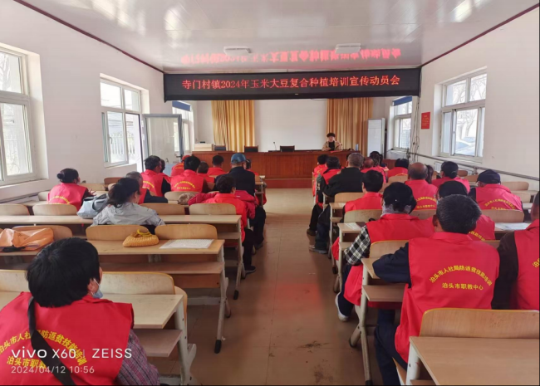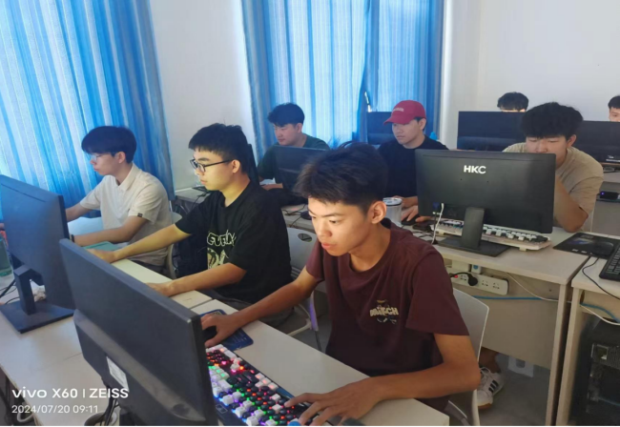
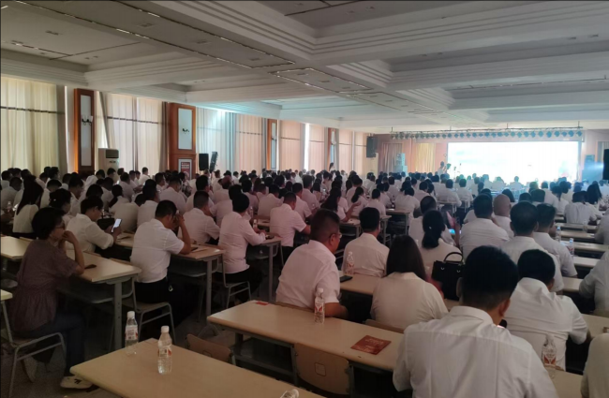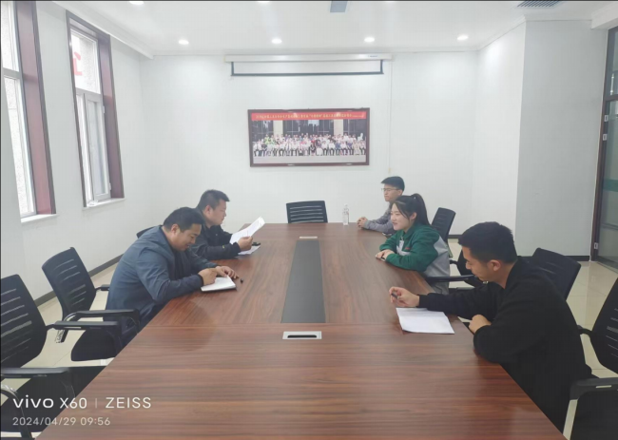
图片13：2024年社会技能培训
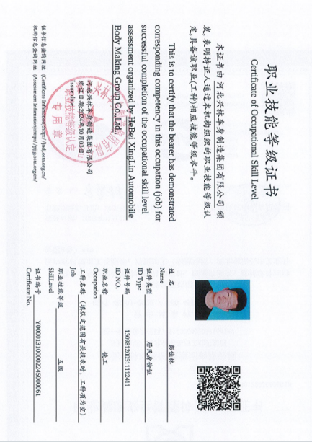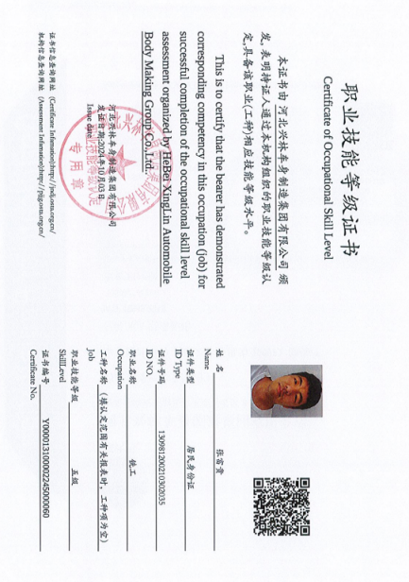
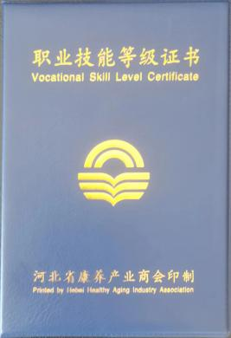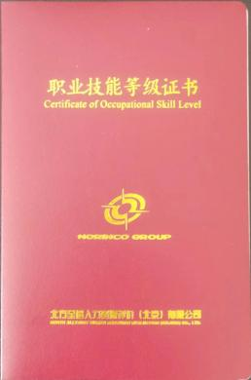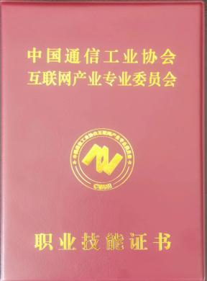
图片14：2024年技能培训证书
3.2服务乡村振兴
为巩固脱贫攻坚成果同乡村振兴有效衔接，学校精心谋划，积极行动，主动作为，以职业教育优势资源为基础，以与人社局、乡村振兴局、大中型企业及高校合作为平台，以培训城乡劳动力为主阵地，不断拓展服务渠道，提升培训层次，形成了集农村劳动力培训、学徒工培训、在岗职工培训、乡村振兴一体化、独具特色的“四合一”培训模式，促进了学校社会培训工作的提质升级，为满足城乡劳动者就业、推进经济社会高质量发展做出了积极贡献。
1.摸清培训需求。按照上级文件要求，学校对建档立卡农村贫困户进行走访，了解他们的需求，对有就业意愿和就业能力的家庭劳动力以年龄、性别、文化程度、培训需求等分层次、分类别进行登记造册，建立培训对象及培训需求信息库，有针对性地确定培训项目。
2.开展有针对性的培训。根据分类培训对象，组织有需求意愿的建档立卡劳动力集中进行种植、养殖、养老护理、家庭服务业等方面的免费培训，培训时间3天，助其学到一技之长，增强从业和创业能力。
3.主动送技能下乡。学校将在乡镇设立教学点，选派和聘请专业教师采取集中授课和分类指导、深入田间地头进行面对面培训的方式，这样既方便贫困村民参加培训，又不耽误村民的日常生活、生产，使村民生活、生产、培训“三不误”。
4.做好就业指导服务工作。学校专门安排就业指导教师对建档立卡贫困劳动力实行个性化就业指导，帮助其进行职业角色定位，把职业道德教育、就业指导落到实处。
5.推动就业工作。学校加强与用人单位的联系，推动与行业、企业和职业介绍机构的紧密结合，拓宽农村贫困劳动力就业渠道。同时加大宣传力度，鼓励和扶持建档立卡贫困劳动力自主创业，实现人人就业创业，全家致富的目标。
案例11：助力乡村振兴品牌活动——“直播助力，促赛促学”
为深入贯彻党的二十大精神，积极落实党中央“大力发展面向乡村振兴的职业教育，深化产教融合和校企合作”精神，学校实施助力乡村振兴战略。学校电商专业部组织师生开展电商直播助力乡村振兴活动。
本次活动以助力乡村振兴、锻炼学生技能为目标，培养学生成为具有创造性思维和实践能力的技能型人才。活动过程中，学生完成直播账号准备、直播技能培训、账号视频风格拟定、短视频制作、直播间搭建等五项内容。学生把课堂学习内容应用进实际操作的直播带货、助力乡村振兴，理论知识转化为实践应用，师生参与乡村振兴品牌建设的积极性高涨，同时也促进了电商专业知识学习。
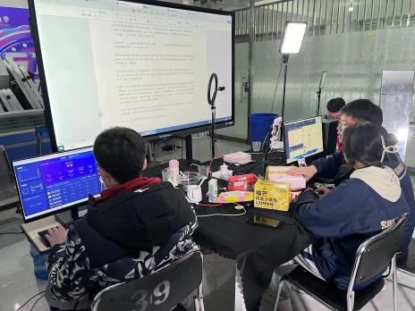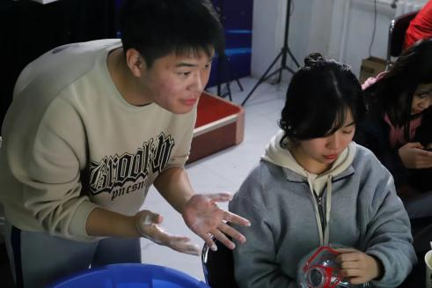

图片15：电子商务学生直播助力乡村振兴
3.3服务地方社区
学校积极响应国家政策要求，认真组织社区教育和老年教育，走进社区，关爱老人，先后多次组织骨干教师开展社区教育与老年教育活动，并通过捐赠图书，发放知识卡，集中培训等多种形式深入开展，效果显著，得到了社区和广大居民的认可，起到职业教育示范作用。
3.4具有本校特色的服务
开展技能帮扶，是助推农民以技能就业、以技能致富重要途径，更是职业教育的使命担当。2024年选派专业教师开展养殖技术、果木树栽培和管理技术、蔬菜种植技术、家政服务等专业技能培训，助力20人实现了自主创业。培训合格后，学校又联系华远桑葚种植园、顺福荣昌种植合作社、盈硕种植专业合作社等多家农业社，帮助200余人解决了就业问题。像文庙镇的庞观德，学到了养猪的基本知识和基本防疫技能，购买了4头母猪。经过多半年的饲养，第一批就出栏20头。文庙镇的刘明亮开展了山羊饲养，为帮助他扩大养殖规模，学校将山羊饲养资料送到他的手中，对他进行一对一指导。随着电商直播的兴起，推进农村电商发展、培养农村电商人才已成为助力脱贫攻坚的重要举措。为帮助农民学好这门技术，学校选派专业教师深入到乡镇进行技术讲座和培训。像齐桥镇的王中花，经过培训后，熟练地掌握了电子商务操作技能，很快就在金泉机械公司担当起电子商务销售工作。
4.文化传承
学校注重文化传承教育熏陶，不断加强教师队伍培训，帮助教师深入了解传统文化的内涵和价值，提升教师的传统文化素养和教学能力，更好地引导学生接受传统文化熏陶，增强民族自豪感，坚定文化自信，培养学生的家国情怀和爱国主义精神，激发更多学生对传统文化的兴趣和热爱，成长为德智体美劳全面发展的、具有深厚传统文化底蕴的高素质技术技能人才，为社会发展提供有力的人才支撑。
4.1专业课程传承文化
专业课程不仅具有传授知识和技能的功能，还是传承文化的重要途径，在传承文化中起着至关重要的作用。专业课程通过教学内容传递相关行业的历史、理论和实践知识等文化内涵，学生更深入地理解自己所学专业的文化背景和历史渊源，增强对所学专业的文化认同感和自豪感。教师通过设计趣味课堂活动、讲故事和案例分析、利用多媒体播放中华优秀传统文化的纪录片、组织传统节日庆祝活动等方式使学生感受文化魅力。
4.2校园活动传承文化
坚持“文化引领，活动塑造”的育人理念，理论联系实际，增强思政教育活动的思想性、理论性、针对性和亲和力，让文化活动充满时代感和鲜活力。
4.2.1社团活动：学生社团活动是新形势下实施素质教育、有效凝聚学生、开展思想政治教育的重要途径和有效方式，在加强校园文化建设、提高学生综合素质、引导学生适应社会、促进学生成才就业等方面发挥着重要作用。
学校团委在校党总支和团泊头市委的关怀领导下，加强对青年的政治引领，做到“党有指挥、团有行动”，深入学习贯彻习近平新时代中国特色社会主义思想，把培养社会主义建设者和接班人作为根本任务，把巩固和扩大党执政的青年群众基础作为政治责任，把围绕中心、服务大局作为工作主线，充分发挥共青团先锋队和主力军作用，为学校的教育教学营造良好的育人环境。
表14：社团建设一览表
序号 | 社团 | 人数 | 成立时间
1 | 文学社 | 260 | 2006年
2 | 朗诵社 | 75 | 2008年
3 | 书法社 | 36 | 2010年
4 | 篮球社 | 236 | 2013年
5 | 羽毛球社 | 255 | 2013年
6 | 棋艺社 | 186 | 2013年
7 | 情景剧社 | 145 | 2014年
8 | 摄影社 | 87 | 2014年
9 | 无人机社 | 8 | 2019年
4.2.2校园文化建设：学校不断加强校园文化建设，创设优质育人环境。加强学校治理体系建设，推进学校治理现代化、科学化发展。凝练学校办学理念、办学特色、人才培养目标等精神文化，做好宣传教育，提升校园精神、校园文化影响力。加强“校风、教风、学风”建设，坚持“文化引领、活动塑造”，培养学生兴趣情操，形成良好校风学风。规范教学行为，严肃教学纪律，不断提高师德修养和业务素质，形成严谨治学、从严执教的优良教风。
4.2.3第二课堂活动：学校积极开展丰富多彩的第二课堂活动，丰富学生的课余生活，引导他们发现并培养自己的爱好和特长，培养学生的社会责任感和团队合作精神，拓宽学生的视野，增强沟通能力、领导能力、组织协调能力和解决实际问题的能力，为学生未来的学习和职业发展打下良好的基础。
案例12：雅言传承文明，经典浸润人生——经典诵读活动
为了营造浓厚的读书氛围，培养学生积极向上的信念，大力弘扬和传承中华优秀传统文化，引导学生阅读经典书籍，丰富知识，开阔视野，2024年1月10日学前旅游专业部举行了“雅言传承文明，经典浸润人生”主题经典诵读活动。
图片16：文化传承——经典诵读活动
活动中，全体同学都表现出了高昂的激情，同学们的表演或深情婉转，或慷慨激昂，不仅将课本中传承的经典篇目演绎得淋漓尽致，也创造了独特新颖的诵读方式，给在场师生眼前一亮的感觉，让在座的师生都深深感受到中华文化的无穷魅力。
经典诵读活动让师生经历了一次美好的心灵之旅，中华经典的千古风韵在心中荡漾，优秀的民族精神在血脉中流淌。进一步增强同学们的自信心，进取心，集体荣誉感，充分展示了保育旅游专业部的精神风貌，大大地丰富了课余文化生活，也促进了“书香校园”的建设。
案例13：职教健儿尽展风采，运动精神熠熠生辉——秋季运动会
2023年10月26日学校举行了秋季田径运动会，全体师生共同见证了运动员们超越自我、挑战极限的精彩瞬间，激烈的比赛，热情的观众，共同描绘出一幅精彩的体育画卷。
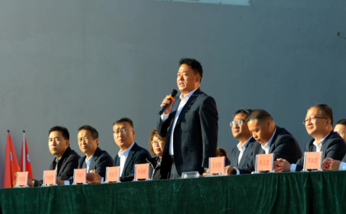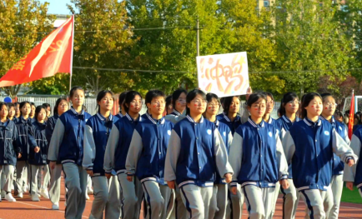
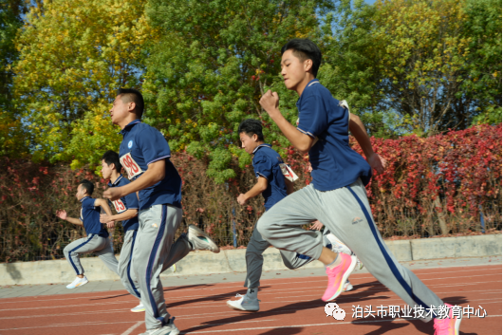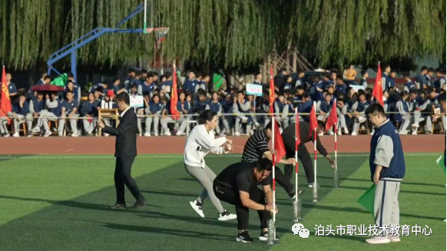
图片17：第二课堂——田径运动会
开幕式上运动员们精神抖擞、斗志昂扬，用矫健的步伐、响亮的口号展现了泊头职教学子健康向上、团结进取、奋力拼搏的精神风貌。运动员们本着“友谊第一，比赛第二”的精神，赛出了水平，赛出了风格，他们努力拼搏，奋勇争先，超越自我，锻炼和展示了自己的身体素质，更体现了“更快、更高、更强”的体育精神。
运动会上，教职工举行了趣味运动项目，将运动会推向又一个高潮。教师们按专业部、科室分组，参加了“运水接力、一杆多人跑、背夹球接力”项目，教师们踊跃参与，密切配合，体现了老师们的激情和活力，为运动会添彩。
这次运动会促进了校园文化的繁荣发展，增进了同学之间的友谊与团结，提高了学校凝聚力。
案例14：力“拔”山河，凝“绳”聚力——开展冬季拔河比赛
为了丰富学生的校园文化生活，培养学生的集体荣誉感，努力营造积极向上、健康文明的校园气氛。让运动在生命中更彰显活力，让力量在青春中更精彩纷呈。近日，学校开发区实训基地开展了以“力“拔”山河，凝“绳”聚力”为主题的冬季拔河比赛。
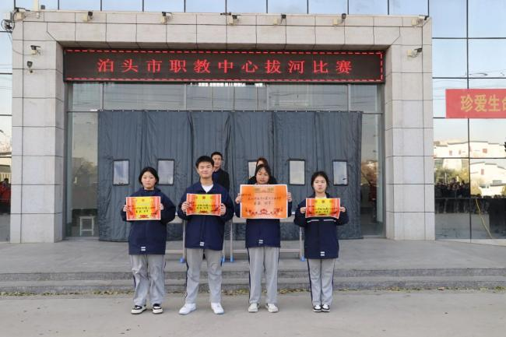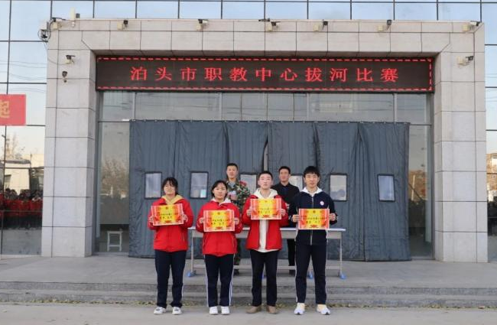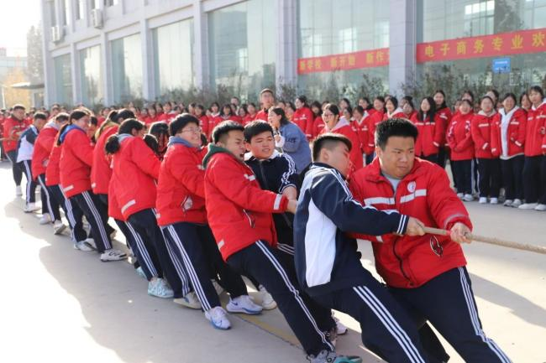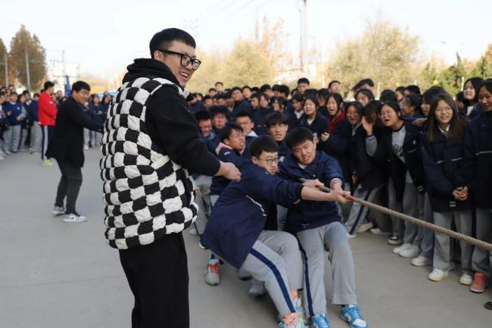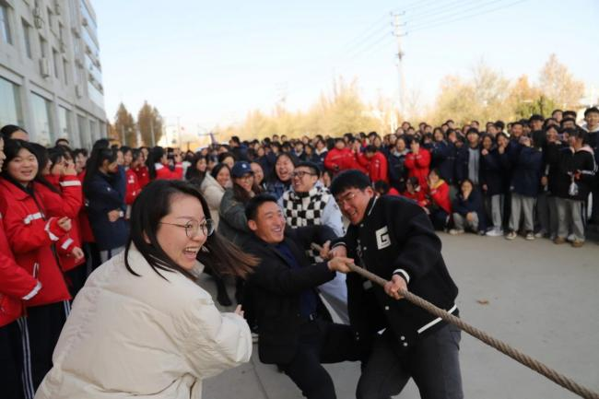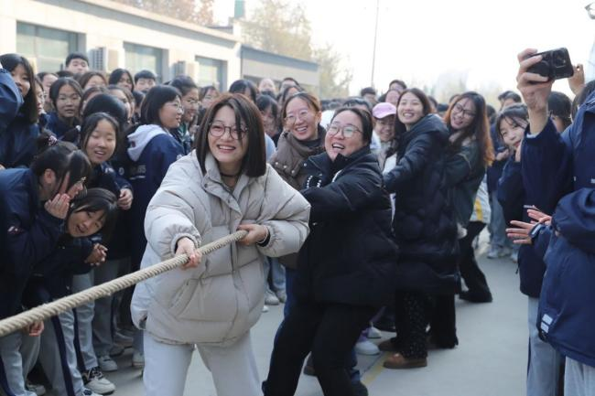
图片18：力“拔”山河，凝“绳”聚力——冬季拔河比赛
本次比赛以班级为参赛单位，采取淘汰制。在裁判员的响亮哨声中，比赛拉开帷幕。参赛队员们紧握绳索，蓄势待发，团队合作爆发无限力量。呐喊声、助威声、胜利的欢呼声，声声入耳；爆发力、持久力、战斗力，凝心聚力。场面既热烈高涨又和谐文明。赛后，同学们交流比赛心得，互相分享比赛趣事和团队合作的快乐。比赛最后开展的师生友谊赛，把活动推向了高潮。
本次比赛以班级为参赛单位，采取淘汰制。在裁判员的响亮哨声中，比赛拉开帷幕。参赛队员们紧握绳索，蓄势待发，团队合作爆发无限力量。呐喊声、助威声、胜利的欢呼声，声声入耳；爆发力、持久力、战斗力，凝心聚力。场面既热烈高涨又和谐文明。赛后，同学们交流比赛心得，互相分享比赛趣事和团队合作的快乐。比赛最后开展的师生友谊赛，把活动推向了高潮。
案例15：点燃生命之光，励志勇敢前行——励志教育活动
为了激励学生树立顽强意志，乐观面对生活，强化安全意识，传递向上向善的正能量，激发学生们心中感恩之情，2024年5月18日，学校邀请“中国梦肢队”为全校师生进行了精彩的励演讲活动。
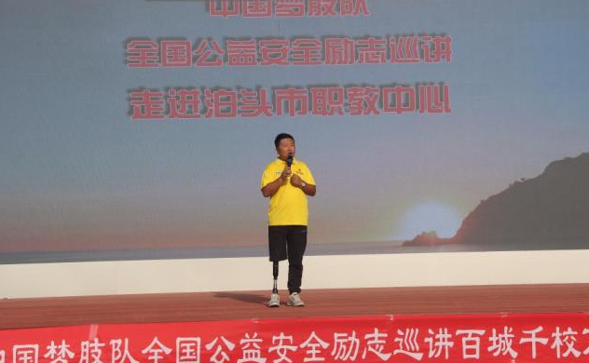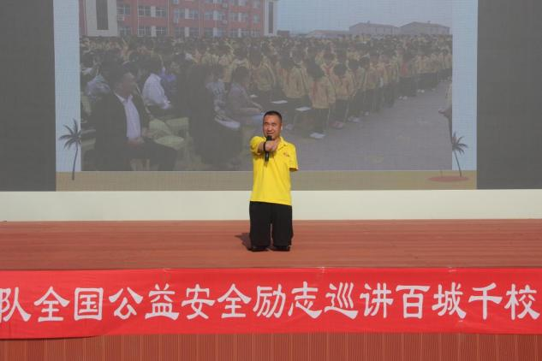
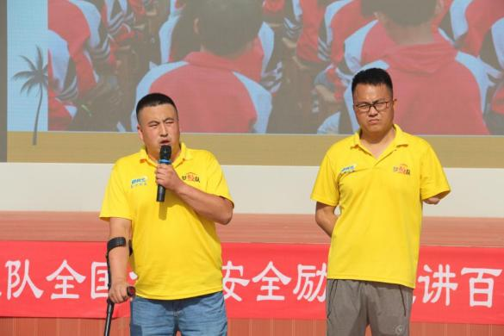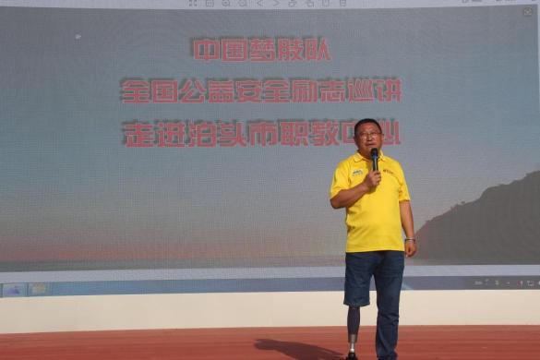
图片19：点燃生命之光，励志勇敢前行——励志教育活动
此次活动，不仅让全体师生感受到了“中国梦肢队”乐观向上、团结互助、坚毅不屈的优良品质，也令在场每一个人的心灵都受到了强烈的震撼和洗礼，本取得了良好的德育效果。
5.国际合作
5.1积极探索
随着国家发展和教育现代化需求，职业教育国际交流与合作的重要性和影响力越来越大，也成为历史潮流发展的必然选择。学校积极探索国际合作渠道，从政策层面提升家长及学生对国际领域合作发展的普遍认知，同时，根据区域经济发展特点，由政府搭建平台，探索把一些家庭经济能承受的、具有吸引力的合作项目与学校对接，让家长聚焦全球视野，让学生更加自信，受教育程度更高，思维更开阔，推进国际合作项目深入开展。
5.2引进项目
学校积极探索国际合作渠道，与日本院校合作共同开设“计算机应用技术专业国际班”，培养拥有国际视野、精通日语及计算机专业知识的国际化人才。国际班不仅培养计算机专业基础知识、掌握计算机网站开发与维护技术专业知识、基本技能、能够从事网站建设、维护与管理等相关岗位。同时开设沉浸式日语课程，注重日语应用能力的培养、学员通过情景式教学提升学员学习动力与兴趣、为学员今后赴日升学打下语言基础，也为学员升学开辟了一条新的道路。
6.产教融合
6.1校企合作开展情况和成效
学校深入贯彻《国家职业教育改革实施方案》，深化校企合作、产教融合、多元育人，围绕行业产业办专业、育人才，从人才培养、专业建设、“校中厂、厂中校”等方面开展深度合作，服务地方区域经济发展。
6.1.1校企合作“多元育人”机制
学校成立了校企合作工学结合管理领导小组，下设办公室，制定了明确的工作职责，主管副校长负责，制度体系完善，分工明细。建立了专业专家指导委员会，制定了《泊头市职教中心专业专家指导委员会章程》并不断修订完善。学校不断深化校企合作融合度，依托企业行业优势，充分利用教学资源，建立校企深度合作、紧密结合、优势互补、共同发展的合作机制，达到“共建共享共赢”的目的，实现人才培养的产教融合、工学结合，贴近行业产业需求，教育教学和工作岗位零距离衔接，进一步提升教育教学水平和人才培养质量，努力开创校企合作的新局面。
为提高企业和学校发展活力、创新力和竞争力，学校与河北兴林车身制造集团等企业在多年合作的基础上，实施开展以机械制造技术专业群为依托的“校企融通，产学研用多元协同育人才”项目合作。通过校企合作项目，双方共享资源、共育人才，实现学校和企业之间的优势互补和互利共嬴。
6.1.2校企合作成效
建成产学研一体化实习实训基地:面向区域经济发展，对标产业发展前沿，校企合作建成集实践教学、社会培训、真实生产和技术服务功能为一体的学校实践中心、企业实践中心和公共实践中心，实现产学研一体化推进，校企深度融合。截至2024年，泊头市职业技术教育中心已与渤海防爆工具公司、河北兴林模具有限公司共建了产学一体的生产实训车间；与中泊防爆工具公司、亚奇铸业有限公司、河北兴林模具公司共建了产学研一体的产品研发中心；与渤海防爆工具公司、驰业科技有限公司共建了理实一体的电子商务实训室。
人才培养质量显著提高:共同制订人才培养制度和标准，构建产教融合人才培养共同体，创新培养模式和组织机制，提升专业建设和合作育人水平，在人才培养规格、人才培养目标、专业适用能力等方面，更加科学化、合理化，建立稳固的、常态化的、综合性的、有深度的合作体系。形成产学研一体化培养模式，“岗、课、赛、证”紧密对接，学生专业理论、实践技能、企业文化、职业素养全面提升。通过把企业真实环境作为育人场景，校企共同培养复合型技术技能人才，使学生能够迅速适应职场环境、融入工作团队，实现从学生到职业人的身份转变。在2024年河北省职业院校技能大赛模具设计与制造技术赛项比赛中，2名教师荣获一等奖，2名学生荣获一等奖。
师资队伍高度融合，育人能力不断提升:校企合作项目教师都具有校企双层身份，学校教师兼具企业技师身份、企业师傅兼具学校授课教师身份，共同参与人才培养方案制定、课程计划设计、生产技术改进、职业生涯规划等育人过程，既掌握人才成长规律，又熟悉生产实践，形成符合学生成长和企业生产需求育人理念方法，育人能力不断提升。
专业建设体系不断优化完备:以省级骨干专业（机械制造技术）、省级特色专业（模具制造技术）、市级骨干专业（数控技术应用）为引领建设高度融合的专业集群，做强核心专业，发挥辐射和拓展示范作用，促进专业交叉融合、增强人才培养的集成功效，顺应更为复杂的产业需求。共同研究制定人才培养方案、专业标准和专业教学内容，及时将新技术、新工艺、新规范纳入课程标准和教学内容，建立专业动态调整、资源共通共享、质量监督保障体系，定期更新人培方案、核心课程、校企双元数字教材，增强育人适岗迁移能力，实现学校—岗位零距离对接。
以校企合作为依托，加强技术指导和社会培训，提高社会服务能力:与兴林集团、亚奇铸业、中泊防爆、恒盛泵业等19家企业建立长期技术服务合作，2024年对企业职工190余人进行技术服务扶持，更好地服务了企业的发展。2024年，充分发挥校企合作师资队伍和实训设施等资源优势，开展了企业学徒制工人培训、防返贫技能培训、技能提升行动、退役军人培训，专业涵盖：车工、钳工、铣工、电工、汽车维修工、电子商务师、UG数控编程等，2024年总计培训人数1006人，其中企业新型学徒制培训434人，防返贫技能培训252人，“普通话+技能”培训290人，退役军人技能培训30人，与企业共同汇编的实用性教材9部。
案例16：泊头职教—兴林集团“产学研协同育人”项目
项目建设目标：共同培养人才，提升学生能力，推动科技创新，增强社会影响力。
项目管理机构、工作章程：成立由学校主管副校长和企业副总为负责人的管理机构；制定项目管理章程，明确合作项目目标和原则、组织架构、职责范围、授课计划、资源整合、风险管控、项目预算与时间表等关键内容。
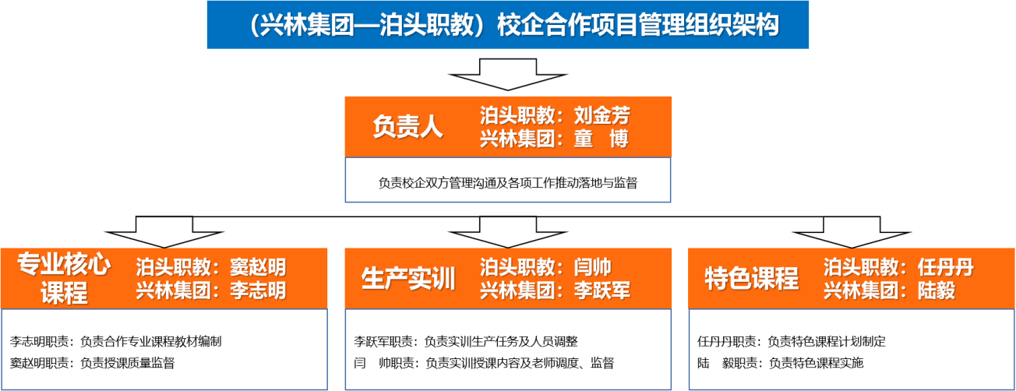
图片20：校企合作项目机制流程
课程内容：UG设计建模操作、NC编程智力开发、五面机床操作、数控铣加工中心操作、精雕操作、车铣复合操作等模具专业技能课程；职业生涯规划、日常行为习惯礼仪规范标准、语言沟通规范标准、团队协作个人价值塑造、“人性认知+感悟”团建拓展等特色课程。
教师发展能力平台:共建双师型教师培养基地、企业工作站，名师工作室、教师工作室等构建教师发展能力平台，实施双专业带头人制度，加强骨干教师、青年教师培养;构建教师企业实践轮训机制，引导教师根据自己专业方向到企业实践，按照每三年企业实践半年标准，提升教师核心职业能力，重塑教师知识能力结构。
实践教学平台:校企合作，建成车、钳、铣、雕、立加中心、编程等6个实训室，开发54个实训项目，开发生产线工作手册式实训教材8部，满足实践教学、科研、开发、生产和培训的要求;共建校外实习就业双基地5个，满足学生校外综合实训、顶岗实习需求。
教学资源平台:开发校企活页教材13部，引入行业、企业标准，采用“岗课赛证”深度融合的“过程+项目+职业素养”的课业评价机制。
项目建设模式：实施“四大工程”、开展“四期陪伴”、促进“四规并行”、建设“四支队伍”，共建实训基地，强化学生实习实训，“岗、课、赛、证”紧密对接，形成稳固的、常态化的、综合性的、有深度的合作体系。
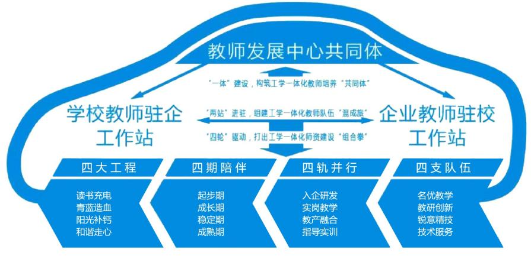
图片21：校企合作项目模式
6.2现代学徒制开展情况
学校积极贯彻落实全国职业教育工作会议精神和《国务院关于加快发展现代职业教育的决定》《教育部关于开展现代学徒制工作的意见》文件精神，在校企深度合作的基础上，培养学生的职业精神和职业能力，制定《泊头市职业技术教育中心落实现代学徒制工作方案》，建立起政府引导、行业参与、企业和学校双主体育人的现代学徒制。
学校与企业共同研制、实施招生招工方案。按照双向选择原则，依据企业用人标准，学徒由校企双方共同面试择优录取。学徒具有企业员工及学校学生双重身份，为了明确学徒制培养中学校、企业、学徒三方各自的职责，学校与企业签订联合培养框架协议，学徒与学校、企业签订三方协议。
学校和企业依据联合培养框架协议按程序自主设置专业，共同制定学徒培养方案、开发课程和教材、设计实施教学、组织考核评价、做好学生实训与就业工作等，形成校企利益共同体。学校承担系统的专业知识学习和基本的技能训练；企业通过师傅带徒的形式，依据培养方案进行岗位技能训练。其中，学校完成的教学内容由学校组织考试，企业完成的培训内容由校企双方共同制定考核标准，由企业进行考核。
学徒在整个培养期间实行弹性学制和学分制。学分制教学计划是指导和管理现代学徒培养工作的重要依据。学徒的所有学习内容均可量化为模块化课程体系和岗位技能训练项目，学徒修满本专业规定的总学分方可毕业。结合学分制，探索完善半工半读、工学交替、分阶段学习的弹性学制，鼓励职业院校的学生创新创业。学徒在岗培养由企业管理，在校培养由学校管理。学校和企业共同实施考核评价，制订以育人为目标的实习实训考核评价标准。
校企合作企业与学校积极申报“双师”型技能人才库。职业学校教师要根据岗位技能需求和新知识、新技术的发展特点，不断更新教学内容，提高实践教学指导能力。学校要聘请企业技术骨干作为兼职教师参与学校课堂教学和技能指导。充分发挥企业和技能大师工作室在学徒培养中的平台作用。
6.3学生实习实训
为保证学生顶岗实习质量，确保人才培养达到企业需要水平，学校制定了《泊头市职教中心顶岗实习学生管理制度》，严格落实实习管理制度和保险制度，学生到生产单位顶岗工作，通过工程技术人员和实践教师指导，学生更好的熟悉岗位职责和工作程序，熟悉设备性能和操作维护办法，熟悉生产工艺，学习新知识、新技术、新工艺，培养了学生综合工作能力。2024年，数控专业、模具专业46名学生到兴林集团、沧州渤海防爆集团等企业进行认岗、知岗实习。
通过入企实习,培养了学生观察问题、解决问题、向生产实际学习的能力，树立了团结合作精神和艰苦朴素的优良作风，学生了解了企业管理知识、机械加工制造及电气产品的制造过程知识及在学校无法学到的实践知识。通过实习开阔了眼界、拓宽了知识面,为学好专业课积累必要的实践经验。
参加实践的老师也为以后的课堂教学与指导学生实习实训，提高学生实际动手能力和分析问题、解决问题能力打下扎实基础。
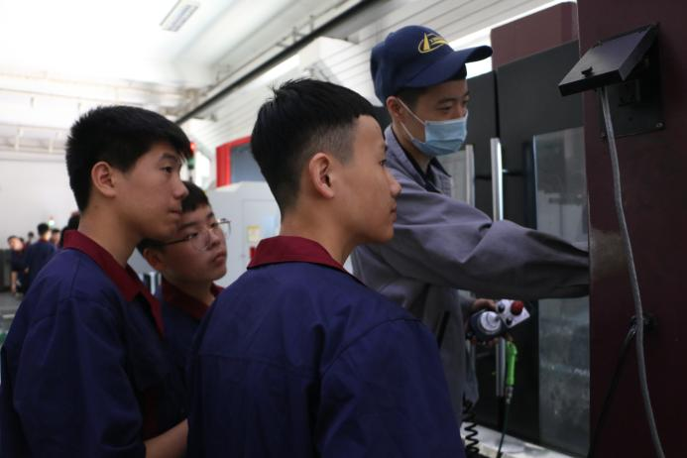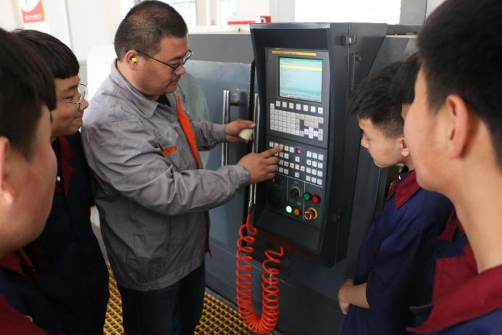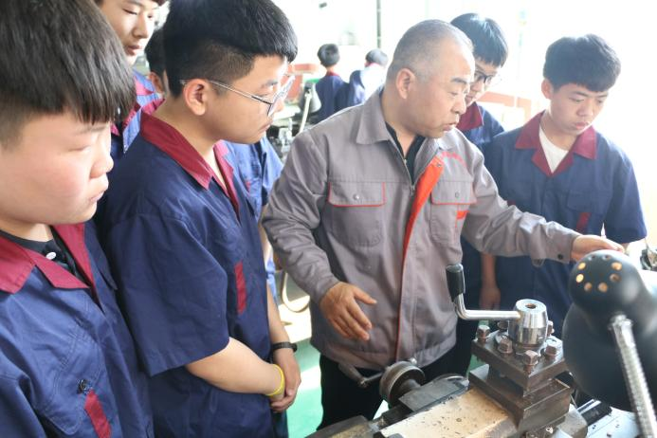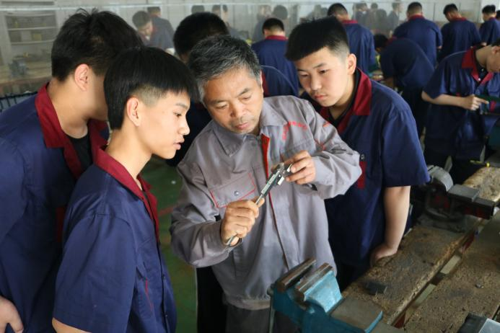
图片22：2024年学生入企认岗知岗实习实训
6.4集团化办学
学校努力探索办学新思路，拓宽发展渠道，积极参与集团化办学，实现了“扩大规模，整合资源，调整结构，提高质量”的总体目标，有力推动了职业教育又好又快向前发展。2024年学校参与的职教集团6家：全国数字文旅行业产教融合共同体、大数据与业财融合产教融合共同体、全国产业运营数字化产教融合共同体、全国数字技术创新产教融合共同体、全国机械行业智能装备与基础零部件制造产教融合共同体、全国鸿蒙端云智能行业产教融合共同体、河北省电子商务产教融合共同体。
职业教育集团化办学汇集了多方资源，促进了全社会各类职业教育资源的整合。共同打造实训基地，实现教学与真实岗位的紧密对接，强化学生综合实践能力和职业核心素养的培养。对接企业行业，对口培养社会经济发展所需要的高技能人才。
6.5校企合作，建立“大师工作室”
学校与泊头市汇友除尘器附件有限公司合作共建冯国庆老师“电工”技能大师工作室，冯国庆老师是学校电工专业学术带头人，曾获得“河北省电子信息设计制作行业技术能手”、河北省电子信息职业技能大赛个人一等奖、优秀指导教师等荣誉。大师工作室充分发挥教学名师的龙头带领作用，在中青年骨干教师培养、教研梯队建设，人才培养模式改革，教科研能力提升等方面发挥了重要作用，落实“名师带动工程”，在专业建设、教学改革、科研工作、育人质量方面效果显著。
7.发展保障
7.1国家和地方政策落实
学校积极贯彻落实《国家职业教育改革实施方案》（国发〔2019〕4号）《关于推动现代职业教育高质量发展的意见》《关于深化现代职业教育体系建设改革的意见》《中华人民共和国职业教育法》等文件精神，贯彻落实全国职业教育大会精神，培养技能人才，服务区域发展，办学规模不断扩大，办学质量稳步提高，增加实训设施设备，强化教师队伍建设，完善教学管理，实现了高质量发展，特色凸显，内涵深厚，办学绩效不断提升。
学校高度重视家庭经济困难学生就学问题，不断完善学生资助政策，建立了学生资助管理机制，积极贯彻《教育部办公厅关于印发〈中等职业学校学生资助工作指南〉的通知》《河北省建档立卡家庭经济困难学生资助管理暂行办法》的通知》文件精神，落实中等职业学校国家奖学金、中等职业学校国家助学金、中等职业学校免学费、建档立卡学生“三免一助”政策，保障家庭经济困难学生顺利入学，安心学习，完成学业，拥有人生出彩的机会。学校制定了《泊头市职业技术教育中心学生资助评审办法》，资助工作坚持公开、公平、公正的原则，严格评审、公示、上报、发放程序，发放信息均录入全国学生资助管理信息系统中职子系统。落实上级文件要求，奖学金、助学金发放、学生资助程序规范，无套取财政专项资金或挤占、挪用、滞留国家助学金情况。
2022—2023学年共完成7次学生资助：
2023年秋季，国家助学金共196人，每人1000元，共计196000元。国家奖学金共7人，每人6000元，共计42000元。三免一助（即原建档立卡户）共计49人，共计118000元。其中高三年级24人，根据政策只享受三免，不享受国家助学金；其余高一高二的25人，均享受三免一助，国家助学金资助人数中包括高一高二原建档立卡户的学生。
2024年春季，国家助学金共205人，打款一次，每人打卡1000元，共计205000元。三免一助（即原建档立卡户）共计46人，共计91450元。其中高三年级21人，根据政策只享受三免，不享受国家助学金；其余高一高二的25人，均享受三免一助，国家助学金资助人数中包括高一高二原建档立卡户的学生。
“3+2”“2+2+2”贯通培养：
学校积极贯彻落实《关于深化现代职业教育体系建设改革的意见》和《河北省教育厅关于做好重新申请职业院校“3+4”“3+2”及“五年一贯制”培养资格有关准备工作的通知》（冀职教成处函〔2023〕1号）文件精神，与沧州职业技术学院、沧州幼儿师范高等专科学校、张家口职业技术学院达成“3+2”合作，2024年，审批招生计划机械制造技术专业30人、电气设备运行与控制专业20人、电子商务专业33人，招生计划全部完成。
学校联合兴林集团、恒盛泵业、中泊防爆三家企业与沧州职业技术学院进行“2+2+2”贯通培养合作，中职阶段合作专业为学校省级骨干专业机械制造技术专业，对接沧州职业技术学院的机械制造及自动化专业，工作正在有序开展。
案例17：一技在手，一生无忧——2024·校园开放日
2024年6月30日，学校举行了“一技在手，一生无忧”主题校园开放日活动，3000余名家长和学生们带着信任和梦想如约而至，开启了一场如火如荼的夏日盛会。开放日主要包括职教宣讲会、现场咨询、校园参观三个部分，全方位、多角度、近距离展现了学校的办学特色及亮点，学生和家长深入校园，感受到独特的校园文化和“人人皆可成才、人人尽展其才”的职业教育氛围。本次活动，是面向公众、搭建家校连心桥，宣传职业教育的一次盛会，也是开展职教招生宣传工作的一项举措，为吸引更多优质生源就读职教中心奠定了基础。
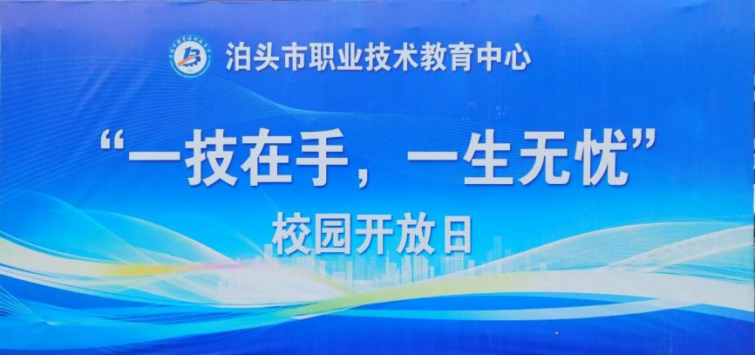
图片23：“一技在手，一生无忧”主题校园开放日活动
宣讲会
在实训楼五楼会议室举行的宣讲会，以文艺演出、礼仪展示等节目拉开序幕，职教学子的青春活力深深感染着大家，让人们看到了学生在职教中心广阔舞台的成长。
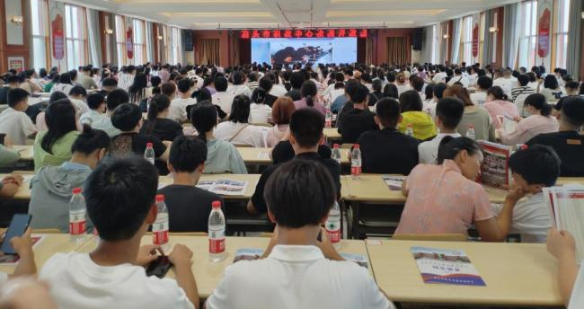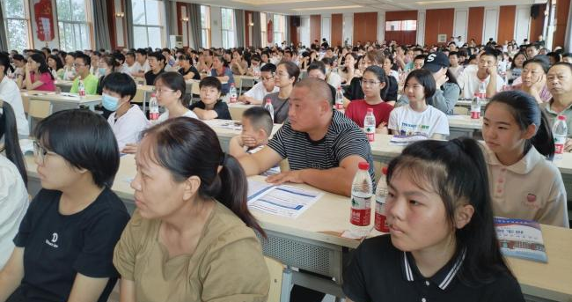
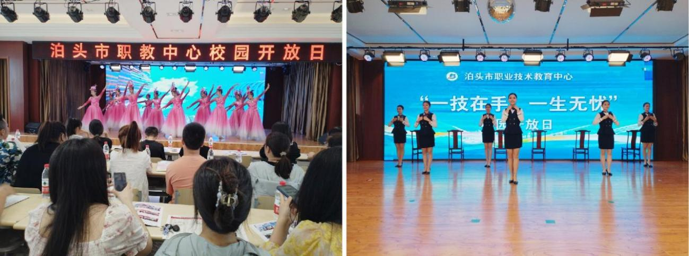
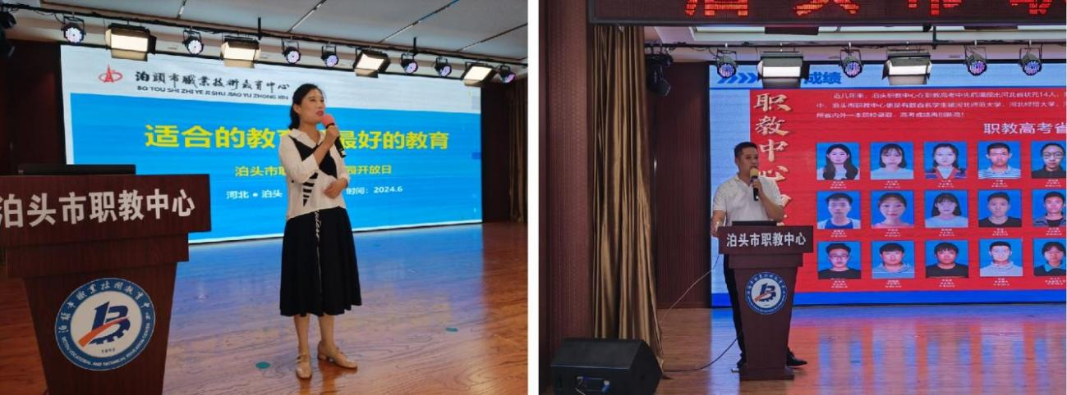
图片24：校园开放日——宣讲会
现场咨询
学校各专业老师分组为大家答疑解惑，在老师们热情的讲解中，家长和学生们方向更加明确，目标也更加清晰了。
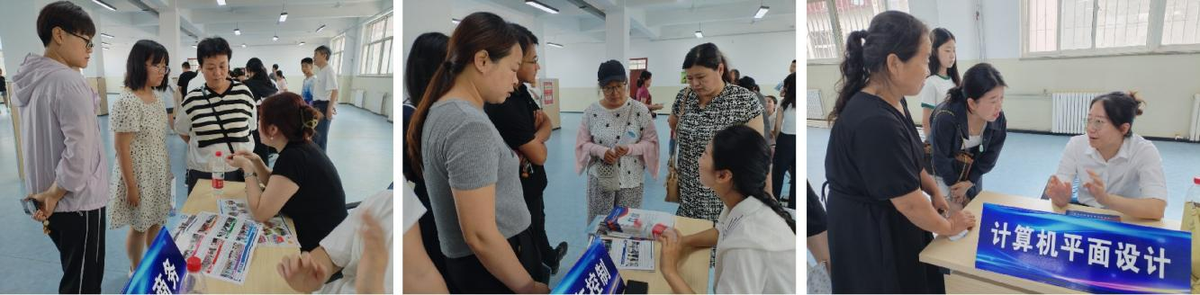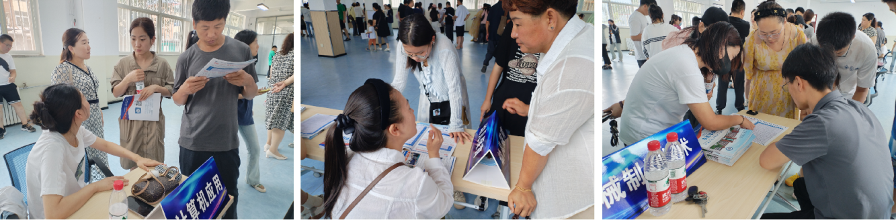
图片25：校园开放日——现场咨询
校园参观
家长和学生们来到校园和各实训室参观，切实感受到学校实训室的先进设施和职业教育的蓬勃魅力。家长们零距离体验学校的教学氛围，对学生的学习情况和教师教学水平给予高度认可，一致表示把孩子放在这里非常放心。
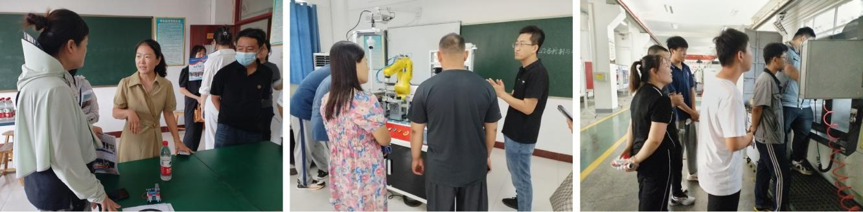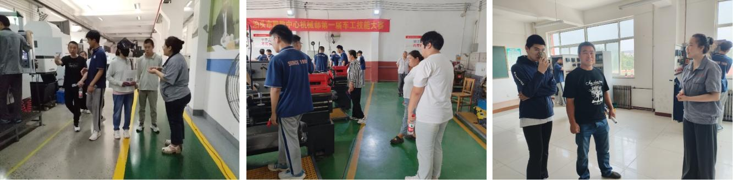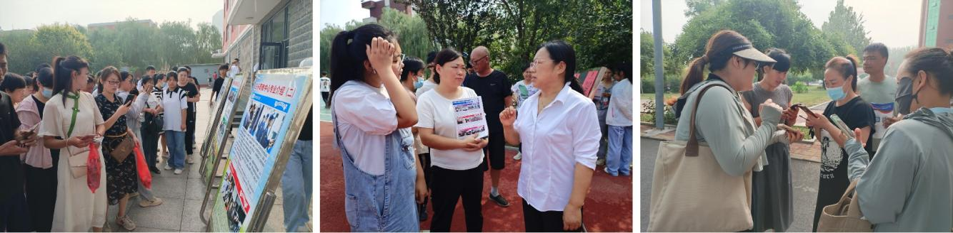
图片26：校园开放日——校园参观
7.2学校治理
7.2.1坚持党的全面统一领导
学校坚持学校党总支领导下的校长负责制，按照教育法赋予校长的职责，在党组织的集中领导下认真做好教学和行政管理工作，坚持民主集中制，坚持落实全面从严治党主体责任。党总支有党员76人，下设3个党支部。党总支委员5人，其中书记1人，副书记1人，组织委员1人，宣传委员1人，纪检委员1人。各支部委员会由支部书记、组宣委员（兼）、纪检委员3人组成。
党总支全面贯彻党的教育方针，深入贯彻落实新时代党的建设总体要求，坚持党对学校工作的全面领导，充分发挥政治核心作用，把抓好党建作为办学治校的基本功，充分调动一切积极因素，推进学校内涵发展和跨越发展。在学校党总支的领导下，学校坚持立德树人的根本任务，紧紧围绕学校建设目标及各项重点工作，扎根教学，奋力实现发展改革新突破，形成了“以坚定不移地加强党的政治建设为重点，以严肃认真落实全面从严治党为关键，以促进党建与中心工作深度融合为保障，以基层支部作用发挥和党员示范为引领，以提升人才培养质量和全面推进学校晋档升级、高质量发展为目标”的党的建设思路。
党总支全面工作机制：学校党总支秉持党建全面引领高质量发展的工作理念，始终坚持党总支把方向、管全局、议大事、做决策、抓关键、给保障，强化政治意识和责任担当，完善“科学、标准、务实”的学校基层治理机制；持续推进党建与中心工作深度融合机制建设，倡导“同心、同向、同行”的党建中心工作融合机制；始终以人为本，协同打造“公平、透明、暖心”的和谐学校文化建设机制；始终坚持特色融合，创建“特色、融合、有效”的党建工作品牌的特色引领发展机制。
党总支特色工作机制：实行“头雁效应工作机制”，以班子政治品质、履职能力建设为抓手，要求党政班子成员做好发展机遇分析、工作统筹安排，冲锋陷阵在前，干事不遗余力、不留遗憾。建立“敢于担当，勇于担当”的工作机制，以青年教师政治品质、师德师风养成为抓手，以安全管理、学科提升等重点难点任务为组织压担和主动承担为切入点，用重大工作考验人、锻炼人、发现人。建立“立德树人、德技并修”的育人机制，以思政课程和课程思政建设为切入点，以全体教职工政治意识、道德品质、师德师风建设为抓手，努力提高人才培养质量，促进学校高质量发展。
7.2.2加强领导干部队伍建设
校长自身建设：坚持“以德为先、育人为本、引领发展、能力为重、终身学习”的理念，符合中职学校校长标准，接受任职资格培训。
领导班子建设：坚持求真务实、开拓创新、工作效率高：一是团队合作精神强，班子成员分工明确，相互沟通协调到位。二是发展思路清晰，战略规划明确，计划详细具体，措施得力。三是改革创新意识强，大胆探索改革创新思路。四是加强业务培训和内涵建设，具有较高管理水平。
中层干部建设：学校制定了《泊头市职教中心关于中层干部竞争上岗的实施方案》《泊头市职教中心中层干部考核评价管理办法》《泊头市职业技术教育中心选人用人管理办法》，按照干部选用德才兼备的原则，改革干部选拔任用机制，形成了“重品行、重实干、重业绩、重公论”的用人导向，培养了一支“上岗能称职、创新有能力、发展有后劲”的高素质中层干部队伍。拓宽了用人渠道，形成了有利于优秀人才脱颖而出的用人机制，干部队伍结构更加合理，具有爱岗敬业、拼搏奉献的精神。所有中层干部均具有本科以上学历和中级以上职称。
7.2.3民主监督体系建设
学校建立教职工代表大会制度，贯彻落实《学校教职工代表大会规定》，依法保障教职工参与学校民主管理和监督，加强学校民主政治建设，促进学校依法治校建设。
明确确立教职工代表大会的基本地位，坚持将之作为教职工依法参与学校民主管理和监督的基本形式。落实好教职工代表大会的各项职权，完善教职工代表的选举、议事、表决、监督、责任追究的程序与规则，促进学校管理的科学化、民主化和程序化。
加强教职工代表大会代表的队伍建设，提高代表素质，增强其参与学校民主管理和监督的工作能力。调动教职工积极性、发挥教职工主人翁作用，在集中教职工智慧、加强学校民主科学决策，在统一全校认识、凝聚全校力量，在维护教职工合法权益、实现公平公正，在协调利益关系、妥善解决学校的难点和热点问题，在加强对干部的监督、密切党群干群关系等方面发挥了重要作用。
推进校务公开工作，切实保障教职工的知情权、参与权和监督权，为教职工参与学校民主管理和监督创造有利条件和良好氛围。
7.2.4廉洁自律遵纪守法
学校坚持依法治校原则，遵守国家法律法规、教育政策和相关规定。坚决拥护执行“中央八项规定”，坚决抵制“四风”，坚持以《中国共产党纪律处分条例》《关于新形势下党内政治生活的若干准则》为行为准绳，加强刚性制度建设，制定并实施了财务预决算制度、采购审批制度、办公用品统一采购制度、校务公开制度等。严肃执行助学金申报、审批、发放制度。学校法人产权明晰，财务收支管理规范，现金流动合理，没有乱收费情况，精细化的管理，杜绝了违规违纪现象的发生。
7.3质量保证体系建设
人才培养质量标准及理论实践教学体系建设：学校制定人才培养质量标准，每年度各专业结合行业背景和社会需求及时修订人才培养方案，确定人才培养目标和人才培养规格。人才培养方案突出职业技能与职业素质“双线”并重的培养方针，人才培养过程始终贯穿“产学研结合”的培养模式，建立现代化理论教学设施与校内外实训基地基础上的理论和实践教学体系。
师资队伍质量标准及师资培养培训体系建设：根据学校发展和人才培养要求，制定师德建设标准和教师教学行为规范,以教育部《中等职业学校教师专业标准（试行）》为基础，不断完善学校师资队伍建设标准，制订师资队伍建设规划，引进和培养相结合，注重高水平专业带头人建设、“名师”建设、“双师型”师资队伍建设，不断优化师资队伍结构、提高师资队伍质量。通过建章立制，明确岗位责任，加强师德建设、教风建设、教师的科研和社会服务能力建设，建立完善的师资培养培训体系。
教育教学质量标准建设：针对教师教育教学工作全过程，以学校师资队伍质量标准和人才培养标准制定教师教学业务工作规范，各专业制定教学计划、理论教学和实践教学各环节的工作质量标准。教导处与各专业部制定工作流程，定期进行教学质量及日常教学秩序检查，及时了解教学情况，各专业部每天安排值班，对教学情况进行检查，做到有检查有记录，加强教学信息反馈过程的管理。建立听课制度，充分发挥听课制度对提高教学质量的重要作用，教导处每个学期统计一次全校各部门听课次数及明细。
课程质量标准和考核标准建设：各专业以“精品课程”标准进行课程体系建设，以符合中职教育特点的课程开发模式开发“特色课程”，从本专业特色和课程特色出发，研讨制定课程质量标准。按照课程质量标准，制定严格的学生成绩考核标准。学校以强势专业为龙头带动其他专业的建设发展，把学生综合素质教育纳入专业人才培养体系，设置学生综合素质教育学分，制定学生综合素质培养方案，评选精品活动性课程，构建企业参与的学生素质培养质量监控体系和学生素质教育工作评估机制。
教学诊断改进与过程监控体系建设：学校成立教学诊改质量保证委员会和质量管理办公室，建立监控预警机制。搭建学校诊改工作信息化管理平台，完善业务应用系统功能，建设智能校园网络，成立立数据采集及管理工作组，以数据“挖掘—采集—分析—筛选—共享”为目标建立数据管理中心，编制基础数据标准、数据中心管理与运行规范手册，数据采集规范、管理有序、分析到位、应用有效，形成教学诊改信息链，对基本办学条件、专业建设、教师情况、学生情况、经费收支、就业情况等监控点进行动态监控及预警，开展数据分析，为教学诊改工作提供技术支撑。
7.4经费投入
7.4.1预算投入与资金到位情况
2023财年（2023.1.1—2023.12.31）预算投入2164.9万元，其中实训基地建设538万元，校舍类建设128.05万元，生活附属设施建设205.97万元，教学仪器设备添置240.45万元，信息化建设22.28万元，教师队伍建设36.06万元，推动改革创新22.9万元。
截止2023年底，预算安排的省级财政366万元已拨付到位366万元（省级资金到位率100%），县级财政578.7万元已拨付到位578.7万元（县级资金到位率100%），学校自筹资金到位180万元。
7.4.2资金使用
学校项目建设支出，均按照《中华人民共和国政府采购法》有关规定，经过招投标、集中采购等规范程序列支；预算收入到位资金，全部用于项目建设，未有结余。
表15：2023财年（2023.1.1—2023.12.31）项目建设资金使用情况表
项目序号 | 到位资金使用情况（万元） |  |  |  | 中标（销售）单位名称
项目序号 | 中央 | 省级 | 县级 | 自筹 | 中标（销售）单位名称
1 | 538.00 |  |  |  | 泊头市路通机床工具有限公司
2 | 71.91 |  |  |  | 泊头市柏誉商场
3 |  | 28.80 |  |  | 泊头市中瀚建筑工程有限公司
4 |  | 57.07 |  | 9.89 | 泊头市同明建筑工程施工队
5 | 28.30 |  |  |  | 沧州润林建筑装饰有限公司
6 |  |  | 27.95 |  | 泊头市兴林门窗安装工程有限公司
7 |  | 33.74 |  | 36.61 | 泊头市德伟建筑工程施工队
8 |  |  |  | 26.06 | 泊头斯达建筑安装有限责任公司
9 |  | 25.70 |  |  | 泊头市德伟建筑工程施工队
10 |  |  |  | 24.87 | 泊头市柏誉商场
11 |  | 23.38 |  |  | 泊头市晟祥商贸城
12 | 11.48 |  | 15.47 | 41.32 | 泊头市明铖建筑工程队
13 |  | 18.87 |  |  | 泊头市卓辉建筑工程有限公司
14 |  | 18.76 |  |  | 泊头市兆瑞园林绿化工程有限公司
15 | 6.9 |  |  | 18.40 | 南皮县凯杰电子销售服务中心
16 |  |  | 20.43 |  | 沧州海润地坪装饰有限公司
17 | 7.88 |  | 14.63 |  | 沧州集美电气有限公司
18 |  | 14.42 |  |  | 泊头市仪欣商场
19 | 13.50 |  |  |  | 沧州市领科教学设备有限公司
20 |  | 10.70 |  | 10.70 | 武邑县亮亮柜业销售处
21 | 8.98 |  |  |  | 泊头嘉卉园林绿化工程有限公司
22 | 8.78 |  |  |  | 沧州市邦承信息技术有限公司
23 |  |  | 7.19 |  | 泊头市靖婷净水设备有限公司
24 | 6.86 |  |  |  | 沧州富胜电子科技有限公司
25 |  | 6.16 |  |  | 泊头市春畅园林绿化工程有限公司
7.4.3财务管理
为了使建设项目能够顺利实施，学校成立了“120”项目建设领导小组，负责项目的实施与管理工作。严格按照相关规定，明确责任，合理分工，密切协作，为项目顺利实施提供保障。
资金使用方面，做到了专户储存，专款专用，支付范围、标准、进度、依据符合规定。项目财务管理制度健全，并能严格执行；项目的实际支出符合财经法规和财务管理制度，资金使用合理；各种帐务处理及时，会计核算规范。
8.挑战与展望
8.1面临挑战
挑战1：学校高质量发展面临着经费投入保障不足的挑战。
资金投入和政策支持力度不够，校园面积和建筑面积发展受限，学校规模发展空间不足，限制了学校高质量发展。
挑战2：学生发展需求多样化挑战
学生和家长的升学需求与职业教育的就业导向存在矛盾；学生个性化发展需要和社会建设需要不相协调，社会经济建设转型迅速，行业产业人才需求瞬息万变，培养的滞后性与市场的趋前性之间的矛盾突出，学校专业专业建设、课程建设、专业教学设备和教师的专业技术和技能不能迅速适应现代企业的要求；企业“招工难”与学生“就业难”的困境并存，营造重视技能、崇尚技能的氛围，助力技能型社会建设任重道远。
挑战3：教师能力不适应数字化转型挑战
各行各业都在数字化转型，教师教学能力不适应教学形态的变化，部分教师应用数字化学习资源还停留在作为辅助手段的层面，学生多途径获取知识的现状给教师自身能力带来挑战。
8.2未来展望
近期目标：以“沧州领先，省内知名、特色彰显、内涵突出、社会满意”为总目标，坚持立德树人，凸显党建引领，增强办学吸引力和凝聚力，不断提升管理能力和办学水平，提高社会满意度。力争在人才培养质量、专业教学改革、校企合作、社会培训等方面的综合实力跻身省内同类院校前列；力争把学校建设成省内中职名校、“三全”育人典型学校、示范性职工培训基地、职业教育信息化标杆学校；力争在专业设置、人才培养、社会服务和校园文化建设上办出鲜明特色。
远景展望：实现在全省“办学设施一流，学校管理一流，教育质量一流，办学效益一流”的办学目标，进入省级精品校中等职业学校行列。以发展为主题，以质量为生命，以改革为主线，在做好规模扩大的同时抓紧内涵提升，积极实施“在发展中改革，在改革中推进”的强校方略。

附表：
表1：人才培养质量计分卡
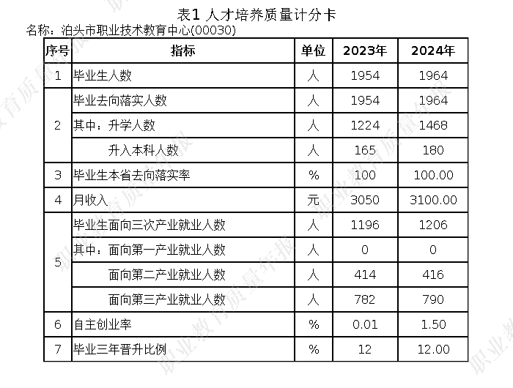

表2：满意度调查表

表3：教学资源表
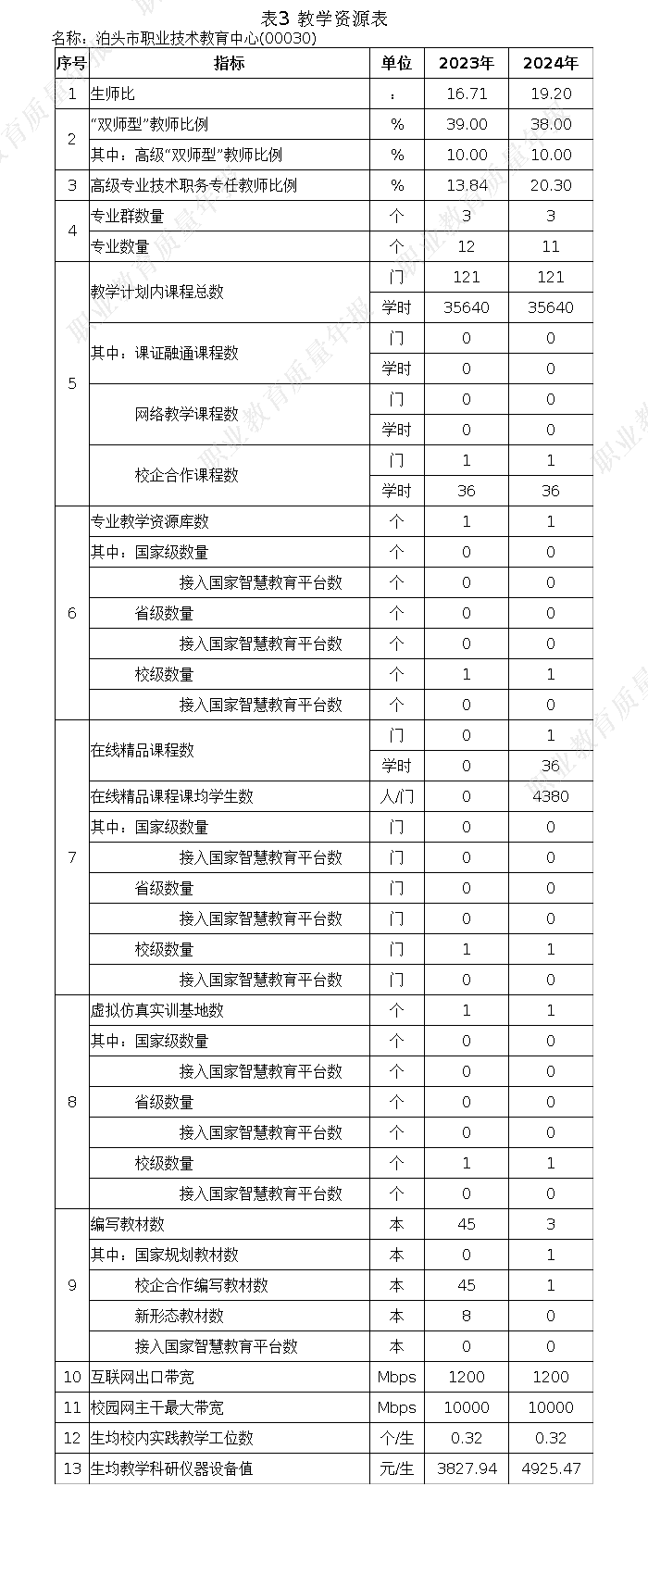
表4：服务贡献表
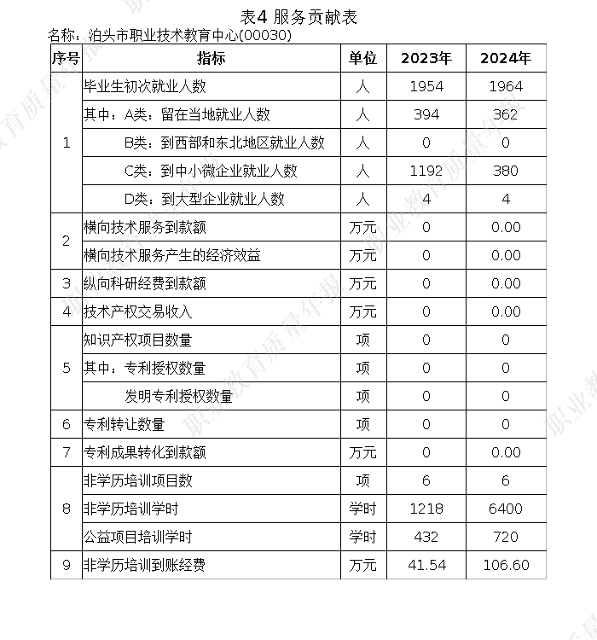

表5：国际影响表
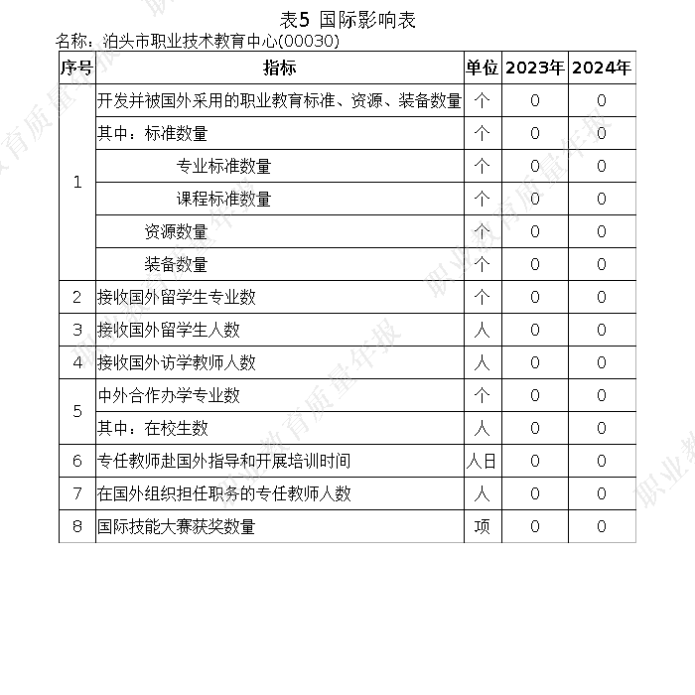

表6：落实政策表
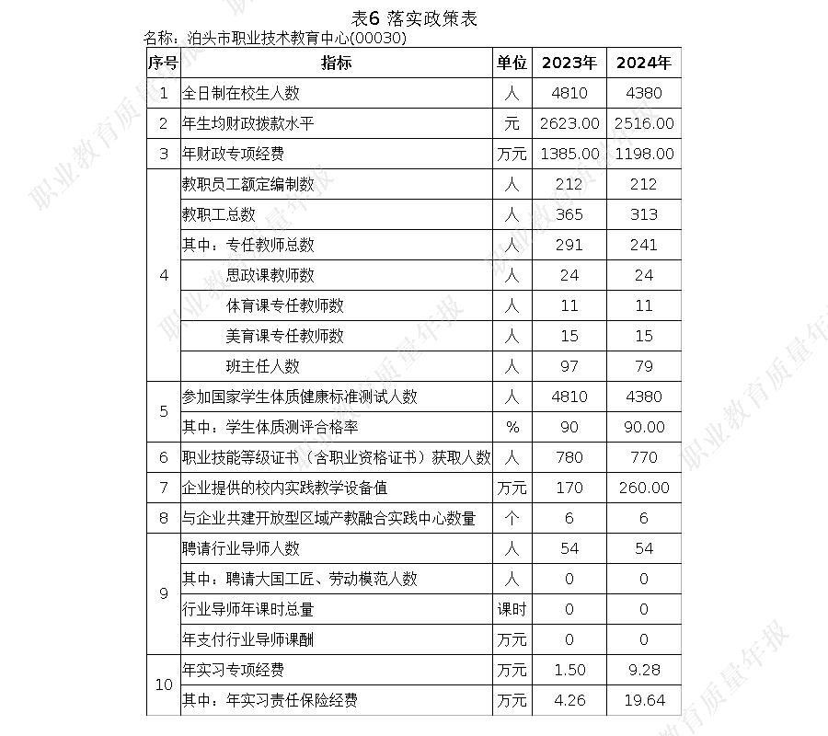

封底

